MODULE 3
Conception d'interventions visant à modifier les normes
FORMATION VIRTUELLE

 | 1 |  | 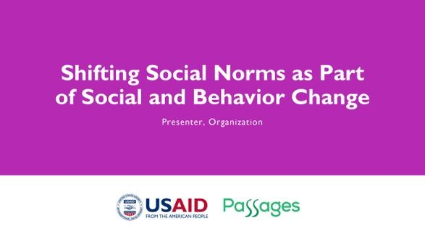 | REMARQUE POUR LE FACILITATEUR : N'utilisez cette diapositive comme point de départ que si vous présentez les cinq modules ou si vous souhaitez situer ce module dans le cadre d'un programme plus large. Si vous utilisez cette diapositive, veuillez indiquer le nom du présentateur et de l'organisation.
 | 2 |  | 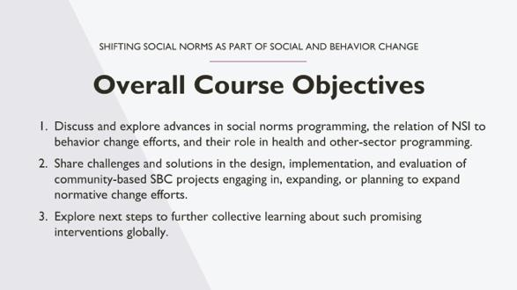 | REMARQUE POUR LE FACILITATEUR : Il s'agit des objectifs de la formation sur les normes sociales qui comprend plusieurs modules. Ne les utilisez comme diapositives de départ que si vous présentez les cinq modules ou si vous souhaitez situer ce module dans le cadre d'un programme plus large.  NOTES POUR L'INTERVENANT : Dans cette formation, lorsque nous parlons d'une " intervention communautaire visant à modifier les normes ", nous entendons une intervention axée sur l'amélioration des résultats comportementaux, du moins en partie, en modifiant les normes sociales.
 | 3 |  | 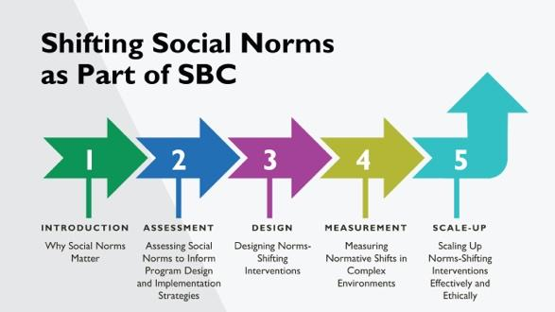 | REMARQUE POUR LE FACILITATEUR : N'utilisez cette diapositive comme point de départ que si vous présentez les cinq modules ou si vous souhaitez situer ce module dans le cadre d'un programme plus large.  NOTES POUR L'INTERVENANT : Cette formation fait partie d'un cours de cinq modules sur les interventions de changement de normes ; ce module couvre la conception des interventions de changement de normes. À titre d'information, lorsque nous parlons d'interventions visant à faire évoluer les normes, il peut s'agir d'interventions autonomes ou d'activités intégrées dans une intervention SBC plus large.
 | 4 |  | 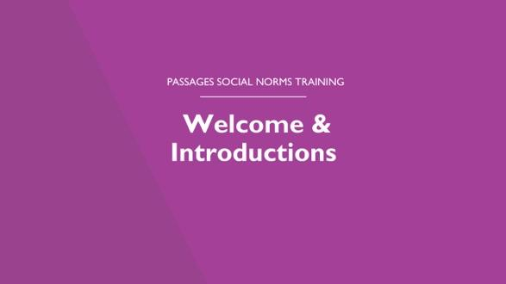 | REMARQUE POUR LE FACILITATEU R: En faisant le tour de la salle virtuelle, demandez aux participants de se présenter.  Facultatif : Demandez-leur d'inclure une chose qu'ils espèrent apprendre sur les normes sociales.
 | 5 |  |  | REMARQUE POUR LE FACILITATEUR : Récapitulez les outils que vous utiliserez.
 | 6 |  | 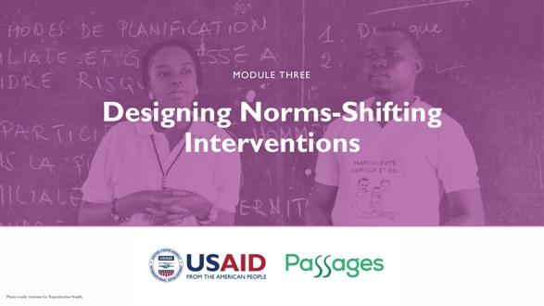
 | 7 |  |  | REMARQUE POUR LE FACILITATEUR: Si vous menez votre session virtuelle en deux parties, la première commence ici. Notez que vous pouvez répéter les diapositives sur les outils virtuels, et les diapositives de présentation de base, au début de votre deuxième session.
 | 8 |  | 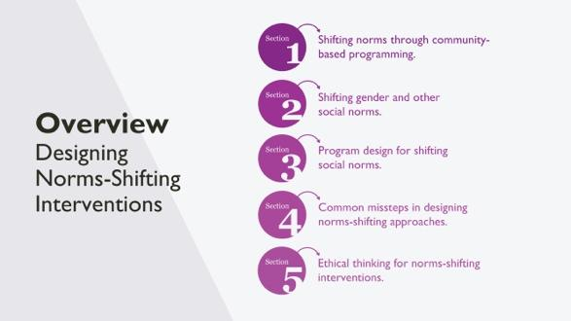 | REMARQUE POUR LE PRÉSENTATEUR : Cette section reprend les concepts clés et les enseignements de la recherche formative pour se concentrer sur la conception de programmes de normes. La section couvrira les points suivants :  - Approches et questions à prendre en compte dans la conception d'interventions visant à modifier les normes (ou NSI) par le biais d'études de cas, de travaux de groupe et de partage d'expériences.  - Les stratégies que les interventions de changement des normes communautaires ont utilisées pour faire évoluer les normes dans le domaine de la santé et entre les secteurs.  - L'importance des fondements éthiques pour la conception et la mise en œuvre de programmes normalisés.
 | 9 |  | 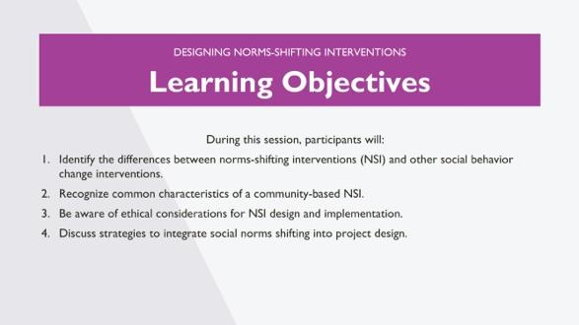 | REMARQUE POUR LE FACILITATEUR: Lisez la diapositive.
 | 10 |  | 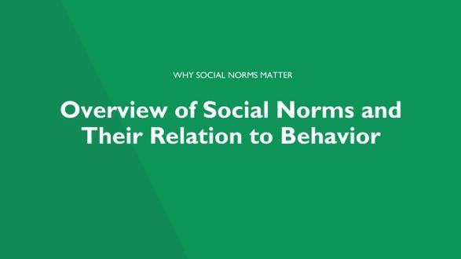 | REMARQUE POUR LE FACILITATEUR: Les diapositives suivantes donnent un aperçu des normes sociales du Module 1 de ce programme. Si les participants ont récemment parcouru le Module 1, vous pouvez choisir de parcourir ces diapositives à un rythme plus rapide.
11 |  |  | 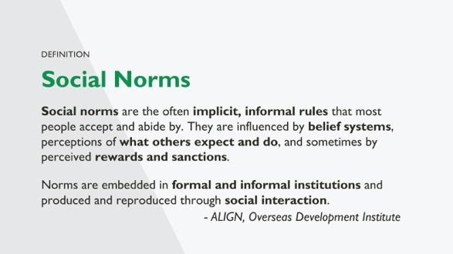 |  | REMARQUE POUR LE FACILITATEUR : Cette diapositive est animée.  REMARQUE POUR LE PRÉSENTATEUR : Il s'agit d'une définition plus formelle des normes sociales.  [Cliquez pour l'animation 1- Lire le paragraphe] : Souvent non respectées consciemment, les normes sont des règles tacites de comportement.  [Il convient de noter que les normes peuvent être intégrées dans les institutions formelles par la codification dans la loi ainsi que dans les politiques institutionnelles.  [Lire des exemples, si le temps le permet]  En voici quelques exemples :  - Certaines politiques scolaires ne permettent pas aux filles non mariées qui tombent enceintes et donnent naissance à un enfant de retourner terminer leurs études. Les garçons qui ont mis les filles enceintes sont autorisés à poursuivre leurs études. Quelles sont les normes en vigueur ici ? Lesquelles sont institutionnalisées ?  - Certains établissements de soins de santé exigent la permission du conjoint pour les services de contraception. Quelles normes peuvent être appliquées ici ? Comment ont-elles été institutionnalisées ?
 | 12 |  | 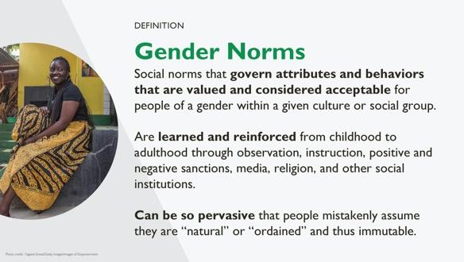 | REMARQUE POUR LE FACILITATEUR : Lisez la diapositive.
 | 13 |  | 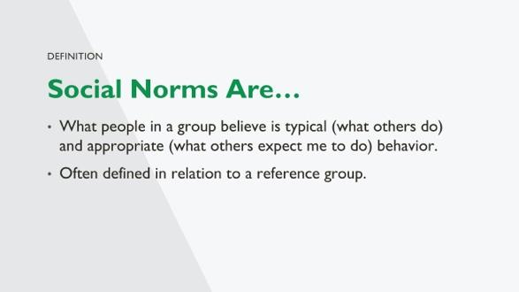 | REMARQUE POUR LE PRÉSENTATEUR : Les normes sociales sont différentes des attitudes ou des croyances individuelles - pas ce que je crois, mais ce que je pense que les autres croient.  Exemple : Je crois qu'il est bon d'utiliser la planification familiale. Je crois que d'autres personnes pensent que l'utilisation de la PF est bonne/pas bonne.  La deuxième phrase représente ce que les autres attendent ou veulent que je fasse ; cela crée une norme de ce qui est un comportement approprié.  Les "autres" font partie de mon groupe de référence (défini sur la prochaine diapositive).
 | 14 |  | 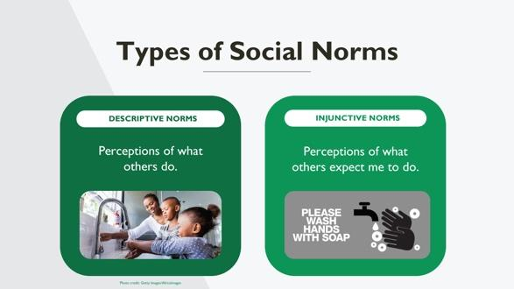 | NOTES POUR L'INTERVENANT : Il s'agit d'un aperçu des deux types de normes sociales sur lesquelles nous nous concentrons lorsque nous discutons de l'évaluation des normes.  Cette diapositive traite de la norme consistant à toujours se laver les mains avant de manger et de deux types de normes en action autour de cette norme.  [Demandez aux participants] Que voyez-vous sur chaque photo ?  Les normes descriptives sont ce que font les autres : les nombreux enfants qui voient les autres se laver les mains.  Les normes injonctives définissent ce qui constitue un comportement approprié : un enseignant ou un parent vous demande de quitter la table et de vous laver les mains avant de rejoindre la table.  Imaginez que vous êtes un enfant. Comment les normes descriptives et injonctives concernant le lavage des mains avant de manger ont-elles influencé votre comportement ou celui des autres personnes présentes dans cette pièce ?
 | 15 |  | 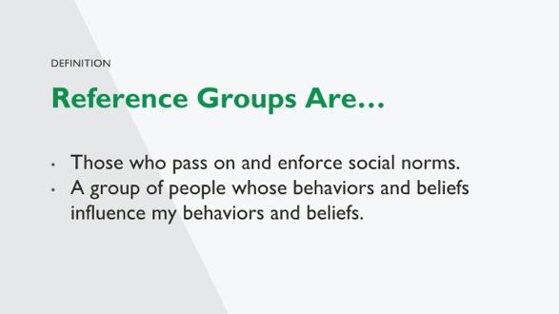 | REMARQUE POUR LE PRÉSENTATEUR : Après ces définitions des normes sociales, nous allons nous pencher sur l'application des normes. Les normes sociales sont transmises et appliquées par des groupes de référence - un groupe de référence est un groupe de personnes, une communauté - d'un village à une large communauté religieuse - pour lesquels ces comportements sont pertinents. Certains définissent le groupe de référence comme un groupe social valorisé.  L'important, c'est que les groupes de référence peuvent exercer une influence considérable sur le comportement, et que nous ne sommes peut-être pas particulièrement influencés par le comportement d'individus avec lesquels nous n'interagissons pas ou dont nous n'apprécions pas l'approbation ou la désapprobation.
 | 16 |  | 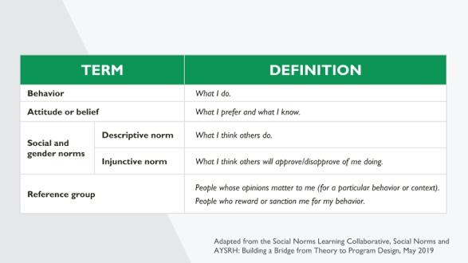 | NOTES POUR L'INTERVENANT : Cette diapositive rassemble les définitions de certains des termes clés auxquels nous ferons référence tout au long du module. Comme vous pouvez le constater, tous ces termes peuvent influencer le comportement, qu'ils soient indépendants (comme les croyances et les attitudes) ou interdépendants (comme les normes sociales et de genre).
 | 17 |  | 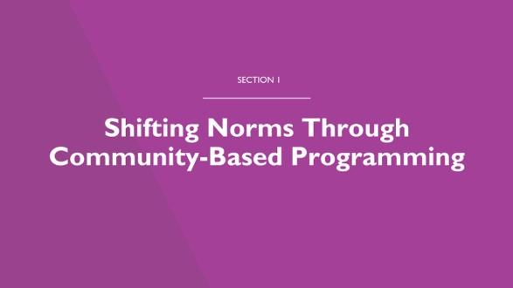 | REMARQUE POUR LE PRÉSENTATEUR : Maintenant que nous avons passé en revue ce que sont les normes sociales, parlons du changement des normes. Dans les prochaines diapositives, nous vous demanderons : les normes peuvent-elles vraiment être modifiées par des programmes communautaires ?
 | 18 |  | 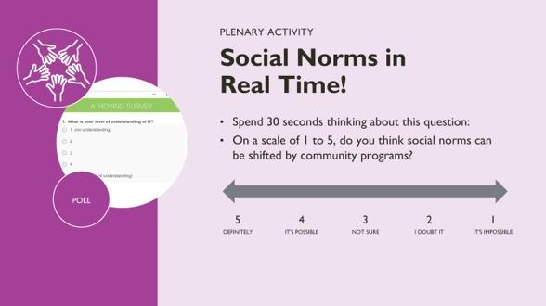 | REMARQUE POUR LE FACILITATEUR : Cette activité de réflexion vise à révéler si les participants croient que les normes peuvent être modifiées.  Préparation préalable : Programmez ce sondage dans votre plate-forme de conférence virtuelle. Sinon, les participants peuvent simplement utiliser la fonction de chat pour faire un rapport.  L'activité : Demandez à tous les participants de la session de réfléchir pendant 30 secondes à cette question et de garder à l'esprit ce qu'ils pensent sur une échelle de 1 à 5. Demandez-leur ensuite de partager leur réponse, par le biais d'un sondage ou d'un chat. Demandez ou appelez les gens à expliquer pourquoi ils ont choisi le chiffre qu'ils ont choisi. [10 minutes]
 | 19 |  |  | REMARQUE POUR LE FACILITATEUR: Demandez aux participants de dresser la liste des difficultés qu'ils ont observées dans l'évolution des normes sur une durée de projet de trois à cinq ans. Le changement de normes peut prendre plus de temps. Comment concevoir un projet qui puisse conduire à des changements progressifs dans le temps ? En fonction de la taille du groupe, vous pouvez soit utiliser la fonction "chat", soit demander aux participants de couper le son et de partager leurs idées.  Vous pouvez prendre note de ces défis pour y revenir plus tard dans la session. Il s'agit d'une activité rapide pour recueillir des idées et des observations qui pourront être utilisées tout au long de la présentation.
 | 20 |  | 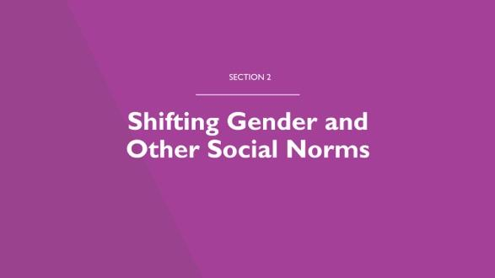 | NOTES POUR L'INTERVENANT : Nous allons maintenant discuter de la manière dont les normes sociales et de genre évoluent grâce aux programmes, en nous appuyant sur les enseignements tirés des programmes et de la recherche.
 | 21 |  | 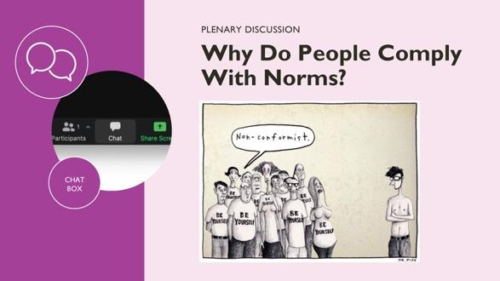 | NOTES POUR L'ANIMATEUR : Vous pouvez commencer par demander aux participants de décrire ce qu'ils voient dans la bande dessinée - pourquoi pensent-ils que les gens se conforment aux normes ? En fonction de la taille du groupe, ils peuvent partager à l'aide de la fonction "chat" ou couper le son et contribuer.  REMARQUE POUR LE PRÉSENTATEUR :  Il y a plusieurs raisons pour lesquelles les gens se conforment aux normes sociales.  - L'une des raisons est que les gens ne savent pas qu'ils le font. Toutes les personnes portant des t-shirts "sois toi-même" peuvent croire qu'elles expriment leur personnalité et leur individualité sans se rendre compte qu'elles adhèrent aux attentes sociales.  - Une personne peut être sanctionnée (traitée de tous les noms, exclue d'un groupe) pour s'être comportée différemment. Nous voyons que la personne qui se tient seule ne porte pas les mêmes vêtements que les autres. En conséquence, elle est séparée du groupe ; on la dévisage et on l'insulte.  - L'identité d'un individu et d'un groupe peut être validée par l'adhésion à la norme, même lorsque celle-ci va à l'encontre de l'idée que l'on se fait de soi. Nous voyons ici que les gens portent des t-shirts "sois toi-même" tout en se conformant à la norme qui consiste à porter un T-shirt et ce T-shirt en particulier. C'est une autre raison pour laquelle les gens se conforment aux normes - ils veulent faire partie d'un groupe.
 | 22 |  | 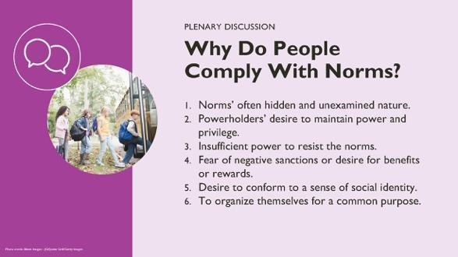 | NOTES POUR LE FACILITATEUR : Cette diapositive et la précédente couvrent des concepts similaires de différentes manières. L'animateur peut en choisir une ou présenter les deux. Cette diapositive peut être une bonne option pour un public qui n'aurait pas de lien avec le dessin animé.  REMARQUE POUR LE PRÉSENTATEUR : Les gens se conforment aux normes pour de nombreuses raisons différentes.  - Les normes sont souvent cachées et non examinées. Les gens peuvent suivre des normes sans s'en rendre compte. Les gens ont souvent du mal à identifier les normes parce qu'elles se développent et sont appliquées dans un espace social, au lieu d'être explicitement discutées et identifiées.  - Les détenteurs du pouvoir souhaitent conserver leur pouvoir et leurs privilèges et peuvent faire respecter les normes. Dans tout contexte et dans toutes les relations, il y a des personnes qui bénéficient du statu quo du pouvoir. Leur pouvoir peut être spécifique à une situation ou un historique. Lorsque les normes ou les comportements changent, cela peut permettre aux gens de mieux se faire entendre et d'avoir plus de possibilités, et entraîner des changements qui mettent les détenteurs du pouvoir mal à l'aise, même s'ils sont plus équitables. En cherchant à maintenir leurs positions, les détenteurs du pouvoir peuvent appliquer des sanctions, fournir des avantages ou démontrer leur force et leur résistance au changement de normes.  - Les gens peuvent avoir un pouvoir insuffisant pour résister aux normes. Les personnes qui ont moins de pouvoir et qui respectent des normes qu'elles préféreraient ne pas suivre ou avec lesquelles elles ne sont pas d'accord, peuvent ne pas avoir la possibilité ou la force de se comporter différemment de la norme. Ce manque de pouvoir peut conduire les gens à respecter des normes avec lesquelles ils ne sont pas d'accord ou à ne pas suivre la norme en secret.  - Les gens peuvent craindre des sanctions négatives ou rechercher des avantages ou des récompenses. Les gens peuvent se conformer aux normes parce qu'ils ne veulent pas subir de sanctions négatives ou parce qu'ils veulent ou ont besoin des avantages associés à l'adhésion à la norme. Les sanctions peuvent être sociales (par exemple, stigmatisation, discipline, pression sociale, réprimandes, perte de privilèges ou d'opportunités) ou intervenir à d'autres niveaux. Les récompenses comprennent l'accès aux services, aux espaces sociaux, aux relations, à l'emploi, aux ressources matérielles, etc.  - Le désir de se conformer à un sentiment d'identité sociale est fort. Comme nous l'avons vu dans la bande dessinée, les gens peuvent se conformer à des normes afin de correspondre à une certaine identité sociale qui est importante pour eux. Il peut s'agir d’être un bon conjoint" ou d'adhérer à une norme pour être socialement accepté par les autres membres de son groupe de pairs, de sa famille ou de sa communauté. Une personne peut vouloir être considérée comme bonne et adhérer aux principes de sa religion.  - Les gens peuvent vouloir s'organiser dans un but commun. Les gens se conforment également à des normes afin d'atteindre des objectifs communs. Ils peuvent choisir de ne pas s'écarter d'une norme, même s'ils ne sont pas d'accord avec elle, en raison des autres avantages, opportunités ou objectifs qui sont atteints. Par exemple, avec le coronavirus, on a demandé aux gens de s'éloigner physiquement et de porter des masques dans de nombreux contextes. Cette mesure présentait un avantage individuel et social, et de nombreuses personnes ont pu s'y conformer, même si cela était inconfortable, afin de contribuer à arrêter ou à limiter la propagation de la maladie.
 | 23 |  | 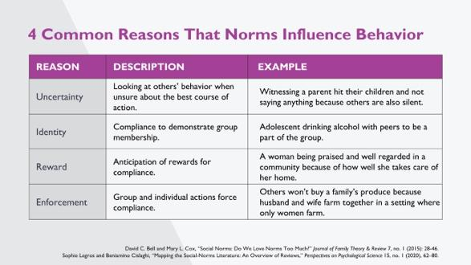 | REMARQUE POUR LE PRÉSENTATEUR : Il existe différentes raisons pour lesquelles les normes influencent le comportement. Nous sommes encore en train d'apprendre ce qui fonctionne pour différentes normes, comportements et groupes. Une analyse documentaire (Bell & Cox, 2015) a identifié quatre raisons pour lesquelles les normes influencent le comportement, qui peuvent fonctionner séparément ou ensemble pour faire évoluer les normes.  L'incertitude décrit une situation dans laquelle une personne suit ce que font les autres parce qu'elle n'est pas sûre de l'action à entreprendre. Dans ce cas, une personne peut ne pas connaître sa propre préférence. Par exemple, une personne peut être témoin du fait qu'un parent frappe ses enfants et ne rien dire parce que les autres ne le font pas.  L'identité décrit une situation dans laquelle les gens reconnaissent qu'une norme est valable, importante ou de valeur pour eux et pour les autres. Ces normes façonnent les croyances sur la façon dont une personne doit agir et peuvent conduire les gens à adhérer à la norme même si les autres ne le font pas. La conformité aux normes liée à l'identité est liée à ces facteurs : (1) la norme est liée aux valeurs individuelles, (2) la conformité valide l'identité de soi, et (3) un manque d'alternatives - où les individus se conforment parce qu'ils ne peuvent pas imaginer ou accéder à des alternatives. Par exemple, un adolescent peut boire de l'alcool avec ses pairs pour faire partie du groupe, car faire partie du groupe est important pour son identité.  La récompense décrit une situation dans laquelle le comportement des personnes est influencé par les récompenses qui sont associées à la (non-)conformité. Les conséquences peuvent prendre différentes formes : réputation, économie, émotions, appartenance à un groupe, etc. Cette influence crée une attente de récompenses de différentes manières, notamment : (1) modèle de rôle ; (2) pression sociale, encouragement subtil ou application active ; ou (3) anticipation des récompenses. Par exemple, une femme peut être louée et bien considérée dans sa communauté parce qu'elle s'occupe bien de son foyer, ce qui est associé aux rôles féminins.  L'application décrit une situation dans laquelle le comportement d'une personne est influencé par les sanctions qui sont associées à la (non-)conformité. Là encore, les conséquences peuvent prendre différentes formes - réputation, économie, émotions, appartenance à un groupe - et l'influence crée l'obligation de différentes manières, notamment : (1) le modèle de rôle; (2) la pression sociale, l'encouragement subtil ou l'application active ; ou (3) l'anticipation des sanctions. Par exemple, un couple peut constater que les autres n'achèteront pas leurs produits parce que le mari et la femme cultivent ensemble dans un environnement où seules les femmes cultivent.
 | 24 |  | 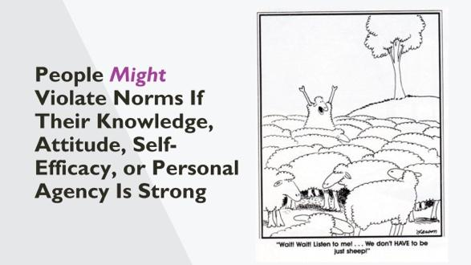 | REMARQUE POUR LE FACILITATEUR: Avant de passer à la diapositive suivante, le facilitateur peut demander au groupe : "Pouvez-vous penser à une occasion où vous avez fait quelque chose qui s'écartait d'une norme ?" Demandez à quelques personnes de partager avant de passer à la section suivante.  REMARQUE POUR LE PRÉSENTATEUR :  Pouvez-vous penser à une occasion où vous avez fait quelque chose qui s'écartait d'une norme ?  [Pause pour discussion]  Nous savons que les gens sont capables d'agir contre les normes. Ici, dans la bande dessinée, nous voyons un mouton qui se lève pour dire qu'il y a d'autres façons d'être - qu'ils peuvent réfléchir et décider qui ils veulent être plutôt que de suivre le groupe.  Nous avons donc vu qu'avec des connaissances, des attitudes et une forte efficacité personnelle, les gens peuvent choisir de ne pas se conformer aux normes. Ils peuvent le faire individuellement ou en groupe, où leur efficacité personnelle et collective peut soutenir le changement. Les gens peuvent également s’opposer aux normes lorsqu'ils sont soutenus, sachant que le soutien se poursuivra même s'ils ne se conforment pas à une norme.
 | 25 |  | 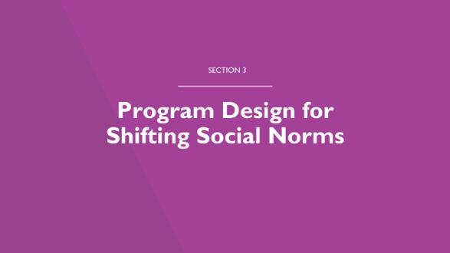 | REMARQUE POUR LE PRÉSENTATEUR : Nous allons maintenant nous concentrer sur notre défi de conception : Comment pouvons-nous concevoir des programmes pour faire évoluer les normes ?  Notre objectif dans la programmation des normes est de former de nouvelles normes, de modifier ou de transformer les normes existantes, et de changer les comportements. Le but ultime de la programmation des normes est de changer à la fois les normes et les comportements, avec l'objectif à long terme de maintenir le changement pour améliorer les résultats.
 | 26 |  | 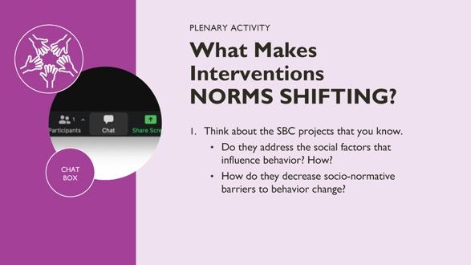 | REMARQUE POUR LE FACILITATEUR: Posez chaque question aux participants, et permettez-leur de discuter des réponses en plénière, soit en coupant le son, soit en chat.  REMARQUE POUR LE PRÉSENTATEUR : Pensez aux projets SBC que vous connaissez.  - Traitent-ils des facteurs sociaux qui influencent le comportement ?  - Comment diminuent-ils les obstacles socio-normatifs au changement de comportement ? Comment les facteurs sociaux positifs facilitent-ils le changement de comportement ?  Nous voulons ici avoir une discussion sur les interventions classiques de la SBC afin de savoir si et comment elles incluent des stratégies pour changer les normes. L'intérêt de cette conversation est que les gens savent souvent, mais sans le dire, en quoi la programmation des normes est différente ; ce fait peut rendre difficile la conception de la programmation des normes. Il est important de comprendre que la programmation des normes fait partie du travail SBC et n'en est pas séparée.  Les programmes de changement social et comportemental qui adoptent une approche individuelle, sans se concentrer sur l'aspect social:  - Se concentrent sur les connaissances, la qualité, la couverture ou l'accès.  - Abordent les attitudes et les comportements individuels, même si c'est dans le cadre d'un groupe, sans explorer les facteurs sociaux qui limitent le changement de comportement.  - Axent largement la mesure de base l'individu (attitude, croyance, comportement) plutôt que sur la manière dont l'environnement impose et maintient les comportements et les normes.  - Omettent les normes de la voie du changement de l'intervention/du projet, même si les gens comprennent que les normes sont importantes.  La programmation des normes fait partie du SBC et constitue un effort explicite pour inclure des stratégies visant à modifier les normes sociales.
 | 27 |  | 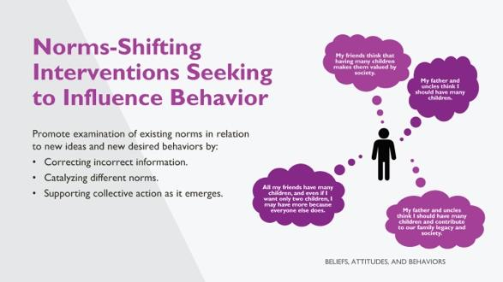 | REMARQUE POUR LE PRÉSENTATEUR :  Les interventions de changement de normes cherchent à influencer le comportement en encourageant l'examen des normes existantes par rapport aux nouvelles idées et aux nouveaux comportements souhaités. L'homme que vous voyez à droite a de nombreuses influences normatives sur son comportement lorsqu'il décide du nombre d'enfants qu'il aura.  Un programme qui cherche à faire évoluer les normes et à influencer les comportements s'appuie souvent sur les idées suivantes, que nous avons évoquées dans des diapositives précédentes. Il s'agit de :  - Les normes sociales influencent la façon dont les gens pensent, perçoivent et se comportent.  - Les gens se conforment à une norme s'ils pensent que les autres la suivent, ou s'ils pensent que les autres attendent ou préfèrent qu'ils le fassent.  - Une attitude individuelle peut différer de la norme sociale, de sorte que les interventions qui se concentrent exclusivement sur les attitudes individuelles peuvent ne pas suffire à modifier les comportements.  Le comportement peut être modifié en :  - Corrigeant les perceptions normatives incorrectes, qu'elles soient descriptives ou injonctives.  - Catalysant des normes différentes.  - Soutenant l'action collective lorsqu'elle émerge.
 | 28 |  | 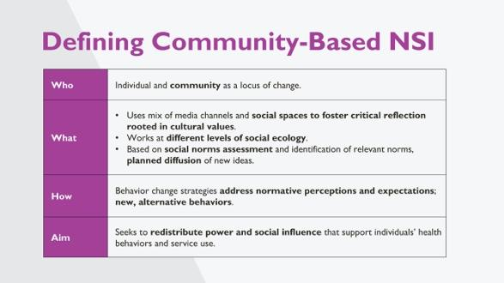 | REMARQUE POUR LE PRÉSENTATEUR :  Voici une autre façon de comprendre les interventions communautaires visant à faire évoluer les normes. Nous nous concentrons ici sur les interventions communautaires, mais il existe également d'autres approches pour faire évoluer les normes, dont nous parlerons brièvement plus tard.  Qui sont les participants à une intervention de changement de normes ? Les individus et la communauté.  Quelles sont les stratégies d'une intervention de changement de normes ?  - Utiliser une combinaison de canaux médiatiques et d'espaces sociaux pour favoriser une réflexion critique ancrée dans les valeurs culturelles.  - Travailler dans les différents niveaux de l'écologie sociale.  - Fonder les efforts sur l'évaluation des normes sociales, l'identification des normes pertinentes et la diffusion planifiée des nouvelles idées.  Comment une intervention de changement de normes agit-elle pour modifier le comportement ? Les stratégies de changement de comportement portent sur les perceptions et les attentes normatives, ainsi que sur les comportements nouveaux et alternatifs.  Quel est l'objectif général d'une intervention de changement des normes : En fin de compte, les interventions de changement de normes cherchent à redistribuer le pouvoir et l'influence sociale afin de soutenir les comportements des individus en matière de santé et l'utilisation des services.  REMARQUE POUR LE FACILITATEUR: Le texte suivant est une explication optionnelle plus approfondie des interventions communautaires et des interventions de changement des normes communautaires.  De nombreux programmes communautaires visent à influencer les comportements mais ne le font pas en modifiant les normes sociales. Par exemple :  - Les programmes qui se concentrent sur d'autres facteurs contribuant au changement normatif, tels que la réforme des politiques ou les réalités macro/environnementales (par exemple, la pauvreté). Exemple : Un programme peut plaider en faveur d'un renforcement de la législation sur la violence entre partenaires intimes, mais il ne s'attaque pas aux normes qui considèrent ce comportement comme une affaire privée ou familiale, ce qui nuit à l'application de la loi. Pourtant, les changements de politiques et de lois peuvent déclencher des processus de changement de normes - les frontières ne sont pas nettes.  - Programmes qui ciblent les attitudes et les comportements des individus, mais qui ne s'attaquent pas aux normes sociales de la communauté qui façonnent ces comportements. Exemple : Un programme peut engager les familles dans des discussions sur les effets néfastes de l'excision sur les filles, mais ne pas s'attaquer aux normes sociales qui promeuvent l'excision comme une condition préalable au mariage. Dans ce cas, l'attitude personnelle d'une famille à l'égard de l'excision peut changer alors que son comportement continue d'être influencé par la norme communautaire dominante.  - Les programmes qui ont un niveau élevé de participation communautaire mais qui n'engagent pas les communautés dans une réflexion critique ou ne génèrent pas de masse critique. Exemple : Un atelier ou une formation peut améliorer les connaissances sur la transmission et la prévention du VIH, mais ne prévoit pas de temps de débat et de réflexion sur les raisons de cette situation, ce qui permettrait aux communautés d'établir de nouvelles normes en matière de comportement sexuel.  S'il est important de comprendre ce qui distingue les interventions de changement de normes, les praticiens doivent garder à l'esprit que de nombreux types de programmes communautaires sont nécessaires pour faciliter le changement social. L'objectif n'est pas de transformer chaque programme communautaire en un programme de normes sociales, mais de voir comment les normes sociales influencent le comportement et d'intégrer une approche de changement de normes si nécessaire.
 | 29 |  | 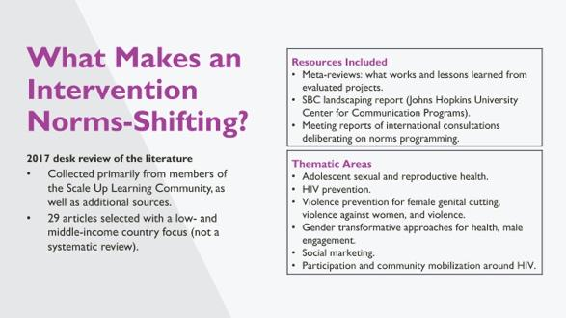 | NOTES POUR LE FACILITATEUR : Cette diapositive est animée.  NOTES POUR L'INTERVENANT : Nous décrivons ici la méthodologie de l'analyse documentaire qui a conduit aux attributs du NSI, dont nous parlerons ensuite.  - Réalisé en 2017 par le biais de l’apprentissage Collaboratif.  - Ont été inclus 29 articles, portant sur des interventions dans des pays à revenu faible ou intermédiaire, principalement de la littérature grise.  - Les domaines thématiques comprenaient : la santé reproductive des adolescents et des jeunes, la prévention du VIH, la prévention de la violence pour les mutilations génitales féminines, la prévention de la violence à l'égard des femmes, les approches de la santé fondées sur l'égalité des sexes, l'engagement des hommes, le marketing social, la participation et la mobilisation communautaire autour du VIH.
 | 30 |  | 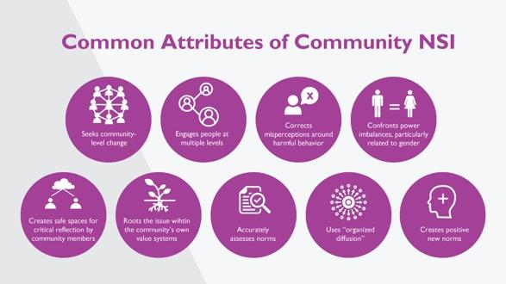 | REMARQUE POUR LE PRÉSENTATEUR :  Nous allons explorer certains attributs communs des interventions communautaires de changement de normes identifiés par l'analyse documentaire dont nous venons de parler. Vos polycopiés contiennent également ces informations. Notez que nous ne disons pas que les neuf caractéristiques sont nécessaires pour qu'une intervention soit une intervention de changement de normes réussie ; nous ne savons pas non plus si certaines sont plus importantes que d'autres ou si une seule suffit à faire évoluer les normes.
 | 31 |  | 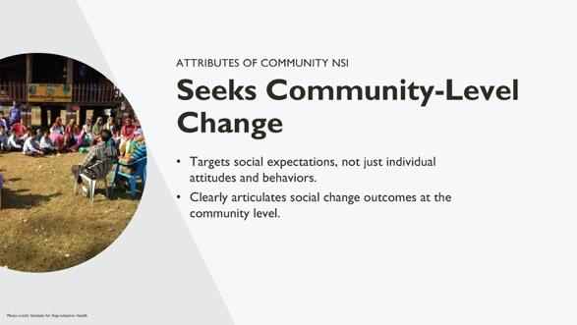 | REMARQUE POUR LE FACILITATEUR : Lisez la diapositive. Si nécessaire, vous trouverez ci-dessous des informations supplémentaires pour rédiger vos notes de présentation et répondre aux questions des participants.  REMARQUE POUR LE PRÉSENTATEUR :  L'attribut qui est apparu le plus souvent comme faisant partie d'une intervention de changement de normes est qu'elle cherche à obtenir un changement au niveau de la communauté, plutôt qu'au niveau individuel. Bien que cela puisse paraître évident, dans la pratique, parfois les programmes :  - Confondent les résultats individuels avec les résultats au niveau de la communauté.  - Ne parviennent pas à articuler ou à mesurer les résultats qu'ils recherchent au niveau de la communauté.  - Utilisent des approches au niveau individuel pour rechercher un changement au niveau communautaire. Dans de nombreux cas, les interventions censées faire évoluer les normes peuvent être considérées comme "réussies" parce qu'elles obtiennent des résultats positifs en changeant les attitudes et les perceptions individuelles. Mais il n'est pas clair si les normes et les comportements connexes au niveau de la communauté changent en conséquence.
 | 32 |  | 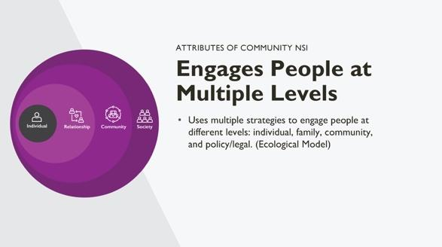 | REMARQUE POUR LE FACILITATEUR: Lisez la diapositive. Si nécessaire, vous trouverez ci-dessous des informations supplémentaires pour rédiger vos notes de présentation et répondre aux questions des participants.  REMARQUE POUR LE PRÉSENTATEUR :  Un autre attribut commun est que les interventions de changement de normes travaillent avec plusieurs types de personnes à différents niveaux du système écologique. Elles utilisent de multiples stratégies pour engager différents groupes dans une réflexion critique - ce qui est important, car il est de plus en plus évident que des comportements préjudiciables tels que la violence à l'égard des femmes persistent même lorsque des mesures juridiques et politiques ont été prises pour résoudre le problème.
 | 33 |  | 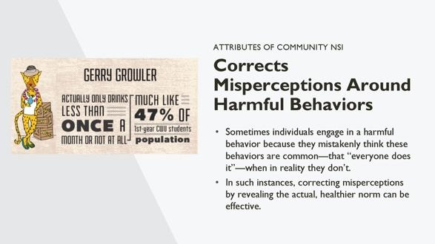 | REMARQUE POUR LE FACILITATEUR : Lisez la diapositive. Si nécessaire, vous trouverez ci-dessous des informations supplémentaires pour rédiger vos notes de présentation et répondre aux questions des participants.  REMARQUE POUR LE PRÉSENTATEUR :  Cet attribut est lié à une grande partie des travaux et de la littérature antérieurs sur les normes sociales, qui portent sur des situations où il existe une différence entre la norme descriptive perçue (ce que nous pensons que les autres croient ou font) et la norme ou le comportement réel (ce que les autres croient ou font réellement), qui est plus sain que celui perçu. Dans ces cas, l'approche consiste à accroître la visibilité de la norme de comportement réelle. Un exemple courant est celui des interventions sur la consommation d'alcool dans les universités, où les étudiants croient qu'une grande partie de leur communauté boit beaucoup et où le programme corrige cette perception avec les chiffres réels, qui sont plus bas que ce que l'on croit.
 | 34 |  | 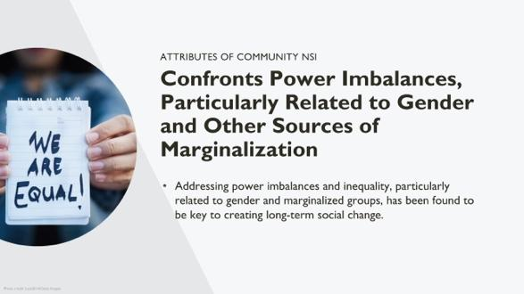 | REMARQUE POUR LE FACILITATEUR : Lisez la diapositive. Si nécessaire, vous trouverez ci-dessous des informations supplémentaires pour rédiger vos notes de présentation et répondre aux questions des participants.  REMARQUE POUR LE PRÉSENTATEUR :  Il a été constaté que le fait de s'attaquer aux déséquilibres de pouvoir et aux inégalités, notamment en ce qui concerne le genre et les groupes marginalisés, est essentiel pour créer un changement social à long terme, en particulier pour les femmes et les filles. Dans le cadre de la santé sexuelle et reproductive et des programmes axés sur le développement des adolescents et des jeunes, il s'agit généralement d'un attribut important des programmes de changement des normes.  Toutes les interventions visant à faire évoluer les normes ne doivent pas nécessairement posséder cet attribut pour être efficaces, mais il ne faut pas le négliger lorsqu'on cherche à obtenir des résultats améliorés et équitables.
 | 35 |  | 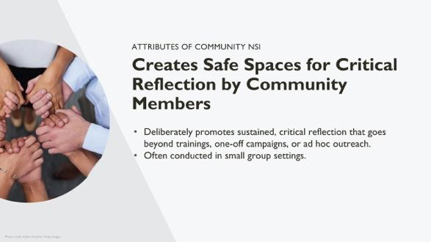 | REMARQUE POUR LE FACILITATEUR : Lisez la diapositive. Si nécessaire, vous trouverez ci-dessous des informations supplémentaires pour rédiger vos notes de présentation et répondre aux questions des participants.  REMARQUE POUR LE PRÉSENTATEUR :  Il a été constaté que de nombreuses interventions visant à faire évoluer les normes ont pour caractéristique de fournir aux membres de la communauté/du groupe un espace pour réfléchir de manière critique à leurs propres idées et comportements, ainsi qu'aux normes anciennes et nouvelles. Cela va au-delà des formations, des campagnes ponctuelles ou du travail de proximité ad hoc. Ces espaces favorisent la réflexion de manière créative, dynamique et engageante et sont importants pour déconstruire les anciennes normes et en créer de nouvelles. Cela permet également de regrouper les changements au sein de la communauté/du groupe afin de créer des changements plus significatifs et durables.
 | 36 |  | 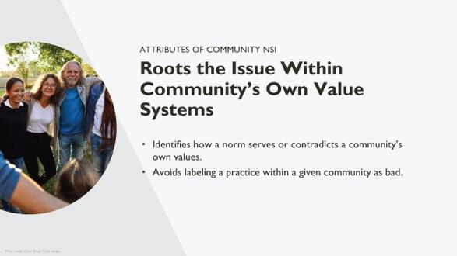 | REMARQUE POUR LE FACILITATEUR: Lisez la diapositive. Si nécessaire, vous trouverez ci-dessous des informations supplémentaires pour rédiger vos notes de présentation et répondre aux questions des participants.  REMARQUE POUR LE PRÉSENTATEUR :  On pense parfois à tort que déconstruire les normes et en créer de nouvelles signifie transférer les croyances de quelqu'un d'autre sur une communauté, en qualifiant de "négatives" les pratiques d'une communauté ou d'un groupe. Si la discussion de nouvelles idées peut susciter une certaine résistance au début, il est possible, et en fait préférable, d'ancrer les nouvelles normes dans les systèmes de valeurs propres aux communautés, en particulier si la réflexion critique est menée par des personnes qui sont des sources fiables et crédibles. Par exemple, une communauté qui valorise les familles fortes peut être tolérante à l'égard de la violence entre partenaires intimes en tant que comportement qui défend cette valeur. La réflexion critique peut contribuer à déconstruire les normes relatives à la violence entre partenaires intimes en ancrant l'exploration de nouvelles normes non violentes dans cette même valeur des familles fortes.  La réflexion aide les gens à identifier les valeurs que leurs normes et comportements servent et celles qu'ils ne servent pas, ainsi que la manière dont ils pourraient mieux vivre leurs valeurs si les choses changeaient.
 | 37 |  | 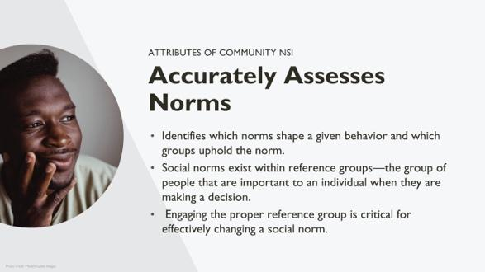 | REMARQUE POUR LE FACILITATEUR: Lisez la diapositive. Si nécessaire, vous trouverez ci-dessous des informations supplémentaires pour rédiger vos notes de présentation et répondre aux questions des participants.  REMARQUE POUR LE PRÉSENTATEUR :  Cet attribut provient de programmes qui ont utilisé un processus de diagnostic pour identifier les normes qui soutiennent les comportements d'intérêt. Nous pouvons faire des hypothèses sur les normes qui sous-tendent certains comportements, et le diagnostic peut révéler que plusieurs normes sous-tendent le même comportement ou qu'un comportement est sous-tendu par des normes différentes de celles que nous supposions. Nous pouvons également supposer que les comportements eux-mêmes sont les normes, alors que les normes sociales font référence aux règles comportementales, et non au comportement lui-même. L'évaluation des normes sociales peut clarifier ces points et nous permettre d'identifier les comportements qu'un programme entend modifier et les personnes qui représentent les groupes de référence pertinents.
 | 38 |  | 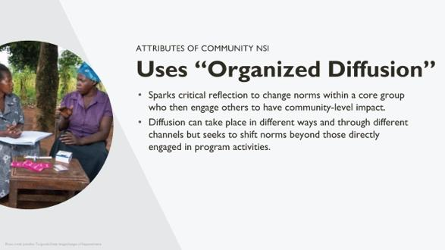 | REMARQUE POUR LE FACILITATEUR : Lisez la diapositive. Si nécessaire, vous trouverez ci-dessous des informations supplémentaires pour rédiger vos notes de présentation et répondre aux questions des participants.  REMARQUE POUR LE PRÉSENTATEUR :  L'attribut de la diffusion organisée est une technique populaire pour susciter des changements de normes sociales. Cela signifie que le changement commence avec un groupe central, qui en engage ensuite d'autres. Cette diffusion peut se faire de différentes manières et par différents canaux, mais elle cherche à faire évoluer les normes au-delà des personnes directement engagées dans les activités du programme. Il s'agit d'une technique de génération et de diffusion de normes sociales qui a été utilisée avec succès par Tostan pour l'excision et par Raising Voices et d'autres avec SASA !, une approche visant à réduire la violence contre les femmes et à prévenir le VIH. Elle se distingue de la diffusion spontanée, qui n'est pas planifiée.
 | 39 |  | 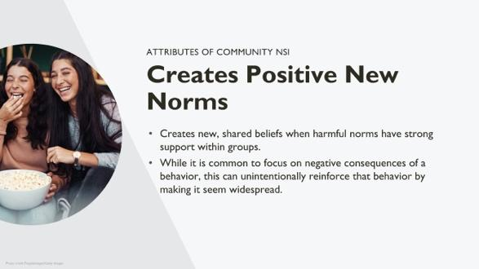 | REMARQUE POUR LE FACILITATEUR : Lisez la diapositive. Si nécessaire, vous trouverez ci-dessous des informations supplémentaires pour rédiger vos notes de présentation et répondre aux questions des participants.  NOTES AU FACILITATEUR :  Cette caractéristique peut être essentielle pour comprendre les programmes de changement de normes. Pendant longtemps, les programmes ont été conçus sur la base de l'hypothèse simple selon laquelle, pour changer un problème, il faut mettre en évidence ce problème et essayer de le résoudre.  S'il est certainement important d'explorer les conséquences des comportements négatifs, la théorie des normes sociales nous montre que le fait de se concentrer sur le comportement négatif peut en fait renforcer et consolider ce comportement en augmentant sa visibilité et en donnant l'impression aux membres de la communauté que le comportement négatif est largement pratiqué par d'autres. Par exemple, si un programme fait prendre conscience qu'une grande partie de la communauté pense que frapper sa femme est acceptable, cela peut augmenter l'acceptation de la violence liée au sexe. Dans ce contexte, et pour d'autres raisons, il est bénéfique pour les communautés de discuter et d'explorer les nouvelles normes vers lesquelles elles souhaitent tendre et de mettre en avant les pratiques positives qui ont déjà cours dans la communauté.
 | 40 |  | 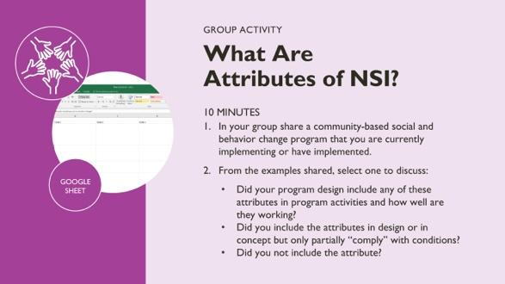 | REMARQUE POUR LE FACILITATEUR :  Cette activité donne aux participants l'occasion de s'engager et de réfléchir aux attributs dans le cadre de leur propre travail.  Préparation à l'avance.  L'animateur peut vouloir inclure dans le document le résumé des attributs comme référence pour ce travail. Créez une feuille Google comme indiqué sur la diapositive suivante, cachée. Dans leurs petits groupes, les participants réfléchiront aux différents attributs d'un programme sur lequel ils travaillent. En s'inspirant de cet exemple, ils cocheront la case de l'attribut pour indiquer en quoi le projet auquel ils pensent correspond à cet attribut.  Les questions de débriefing suivent sur la prochaine diapositive, visible.  Si les participants n'ont pas de projet commun, demandez-leur de discuter dans leur groupe et de choisir un exemple.
 | 41 |  |  | NOTE VIRTUELLE À L'ATTENTION DU FACILITATEUR - NOTE CACHÉE
 | 42 |  | 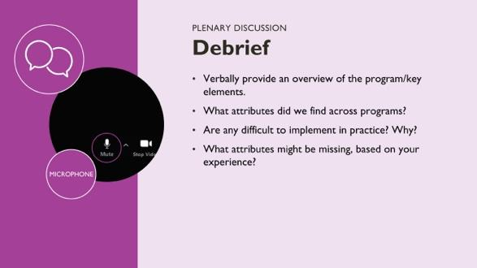 | REMARQUE POUR LE FACILITATEUR : Lorsque les participants ont fini de remplir leur feuille, rappelez les groupes et révélez l'onglet consolidé pour observer les modèles avec les participants. Quels attributs sont communs, et lesquels ne le sont pas ?  Demandez aux participants de partager leurs expériences en utilisant les questions ci-dessus comme guide pour en savoir plus sur ce que les gens font, sur les défis à relever et sur les lacunes éventuelles.
 | 43 |  | 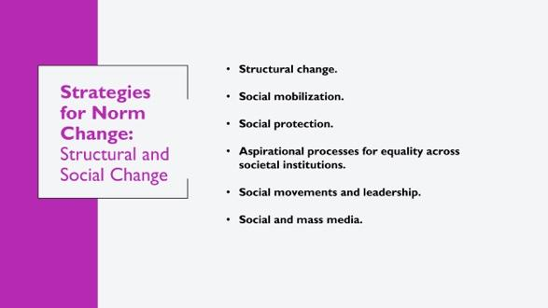 | NOTES POUR L'INTERVENANT : Nous avons jusqu'à présent parlé du changement de normes d'un point de vue communautaire. Ce n'est pas la seule façon de changer les normes. Comme vous vous en souvenez peut-être, lors des sessions précédentes, nous avons discuté du cadre floral pour les normes, qui s'appuie sur le modèle socio-écologique pour montrer comment les normes fonctionnent à différents niveaux et comment les stratégies visant à changer les normes et les comportements doivent exister à différents niveaux.  De nombreux travaux importants sont en cours pour aborder le changement social et structurel par le biais d'autres mécanismes, distincts ou complémentaires des efforts communautaires. Il est important de noter à nouveau que les changements politiques et structurels peuvent changer les normes, mais ne le font pas toujours. Exemple facultatif : les lois interdisant l'excision peuvent inciter les gens à la pratiquer ; les lois rendant obligatoire le port de la ceinture de sécurité ont modifié les normes relatives à leur utilisation.  Quelques exemples de différentes approches du changement de normes :  - APPROCHES DE CHANGEMENT STRUCTUREL, y compris le changement des lois et des politiques, l'application des lois et des politiques. Comprend les opportunités économiques, la distribution des richesses, la qualité et l'éducation inclusive.  - MOBILISATION SOCIALE, y compris l'augmentation de la voix, de la responsabilité et de la représentation.  - LA PROTECTION SOCIALE.  - DES PROCESSUS D'ASPIRATION À L'ÉGALITÉ DANS LES INSTITUTIONS SOCIÉTALES. Une approche de changement de normes fondée sur les aspirations, "fournit l'inspiration qui génère la motivation, les ressources et un nouveau sens de ce qui est possible". Un exemple est le discours de Martin Luther King "I have a dream", qui porte sur les aspirations et décrit un objectif audacieux et de nouvelles réalités sociales et structurelles possibles qui ont favorisé un mouvement de changement social aux États-Unis.  - LES MOUVEMENTS SOCIAUX ET LE LEADERSHIP.  - DES APPROCHES SOCIALES ET DES MÉDIAS DE MASSE.  Nous n'allons pas entrer dans le détail de ces stratégies, mais il serait bon de demander aux participants s’ils ont travaillé sur l'un de ces types de programmes de normes. Quel était le programme et quelle a été leur expérience ?
 | 44 |  | 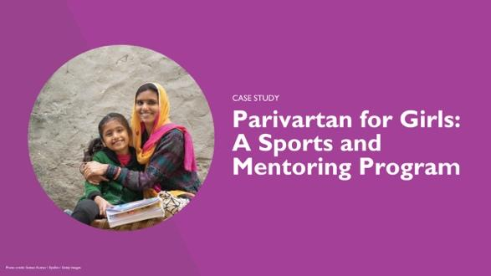 | REMARQUE POUR LE FACILITATEUR : Rappelez aux participants que les informations relatives à l'étude de cas présentée se trouvent dans les polycopiés, ainsi que des informations supplémentaires.  NOTES POUR L'INTERVENANT : Nous voulons maintenant appliquer ce que nous avons appris sur les normes sociales et la conception de programmes à un exemple réel de programme. Nous avons un document d'une page qui résume ce projet. Commençons par explorer le projet ensemble avant de nous répartir en groupes pour en discuter plus en détail.  “Parivartan for Girls” est un projet développé et mis en œuvre par STRIVE à la London School of Hygiene and Tropical Medicine, ICRW, et Apnalaya en Inde. Il s'agit d'un programme de sport et de mentorat dans une communauté où les gens vivent dans l'insécurité économique et dans des espaces restreints.
 | 45 |  | 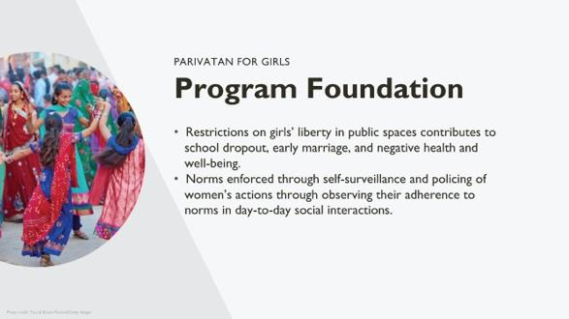 | REMARQUE POUR LE PRÉSENTATEUR : Le projet a été lancé en raison des préoccupations concernant la manière dont les barrières structurelles et sociales limitaient la santé, le développement et les opportunités des adolescentes.  Les restrictions à la liberté des filles de se déplacer librement dans les espaces publics contribuent à l'abandon scolaire, aux mariages précoces, à une santé et un bien-être négatifs de l'adolescence à l'âge adulte. Ces restrictions incluent l'interdiction pour les adolescentes de fréquenter les espaces publics, de participer à certaines activités, notamment sportives, ou de fréquenter des garçons. Les filles ont généralement plus de responsabilités à la maison, de sorte que même lorsqu'elles vont à l'école, on s’attend à ce qu'elles rentrent directement chez elles pour être en sécurité et s'acquitter de leurs responsabilités.  Dans ce contexte, le discours populaire associe la sécurité des femmes à la pudeur de leurs vêtements.  L'honneur de la famille est souvent considéré comme étant logé dans le corps des filles et des femmes. Cela signifie qu'elles sont socialisées à craindre non seulement la violence potentielle dans les espaces publics, mais aussi la menace d'une censure publique qui aurait un impact sur leur "réputation".  La peur du harcèlement sexuel maintient les privilèges masculins, diminue le sentiment de sécurité et d'appartenance des femmes dans les lieux publics et restreint leur liberté de mouvement.  La peur et le contrôle social limitent considérablement la capacité individuelle des filles à accéder aux espaces publics, ce qui constitue un obstacle structurel à toute intervention visant à accroître l'éducation des femmes et leur participation en tant que citoyennes dans la société.  Ces normes qui limitent la sécurité, le respect et la bonne conduite d'une fille limitent également ses possibilités. Elles sont imposées par l'autosurveillance, c'est-à-dire qu'on lui inculque dès son plus jeune âge l'obéissance et le respect et qu'on attend d'elle qu'elle reste à la maison, surtout à partir d'un certain âge. Elle est également obligée par le contrôle de ses actions par les membres de la communauté, notamment sa famille et sa famille élargie, les amis de la famille, les voisins, les dirigeants de la communauté et toute autre personne qui la connaît ou connaît la famille. Ils peuvent la voir faire des choses qui ne sont pas socialement acceptables et le signaleront à ses parents qui la disciplineront ou lui parleront directement de son comportement.
 | 46 |  | 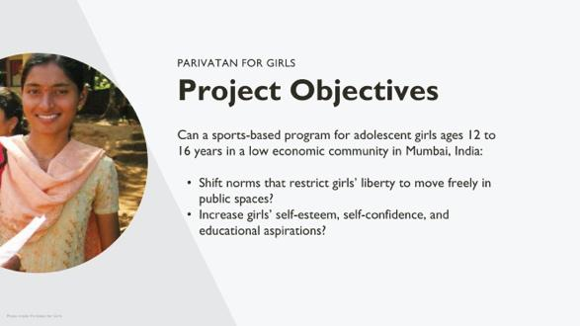 | REMARQUE POUR LE PRÉSENTATEUR :  “Parivartan” est un programme basé sur le sport qui s'adresse aux filles âgées de 12 à 16 ans. Il est basé dans une communauté vivant dans un quartier à très faible revenu de Mumbai. Lorsque le programme a démarré, l'équipe voulait répondre à deux questions :  - Le programme peut-il faire évoluer les normes qui restreignent la liberté des filles de se déplacer librement dans les espaces publics ?  - Peut-il améliorer l'estime de soi, la confiance en soi et les aspirations scolaires des filles ?  Les informations sur l'étude de cas que nous venons d'examiner se trouvent dans vos polycopiés. Veuillez sortir ou imprimer le document relatif au cas Parivartan lorsque nous passerons à un exercice de groupe.
 | 47 |  | 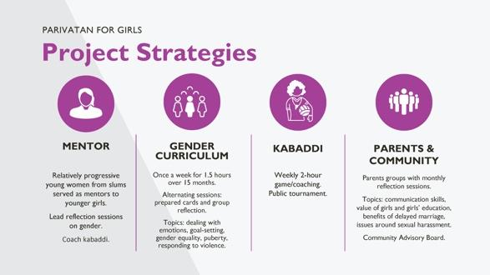 | REMARQUE POUR LE PRÉSENTATEUR :  Examinons l'intervention. Parivartan comprenait quatre composantes principales. [Lisez-les tels qu'ils sont énumérés et décrits sur la diapositive.]  Mentors :  - Des jeunes femmes relativement progressistes issues des bidonvilles ont servi de mentors à des filles plus jeunes.  - Animer des sessions de réflexion sur le genre.  - Entraîneur de kabaddi.  PROGRAMME D'ÉTUDES SUR LE GENRE  - N'a délibérément pas fait participer les garçons et les hommes.  - Une fois par semaine pendant 1,5 heure sur 15 mois.  - Alternance de sessions : cartes préparées et réflexion en groupe.  - Sujets : gestion des émotions, fixation d'objectifs, égalité des sexes, puberté, réaction à la violence.  KABBADDI  - Séances de sport dans les écoles avec un mur d'enceinte, un agent de sécurité.  - Jeu/coaching hebdomadaire de 2 heures.  - Tournoi public.  PARENTS ET COMMUNAUTÉ  - Groupes de parents avec séances de réflexion mensuelles.  - Parmi les sujets abordés figurent les compétences en matière de communication, la valeur des filles et de leur éducation, les avantages du mariage tardif et les problèmes liés au harcèlement sexuel.  - Le conseil consultatif communautaire fournit des conseils sur l'approche et la mise en œuvre du programme et sur l'engagement communautaire.
 | 48 |  | 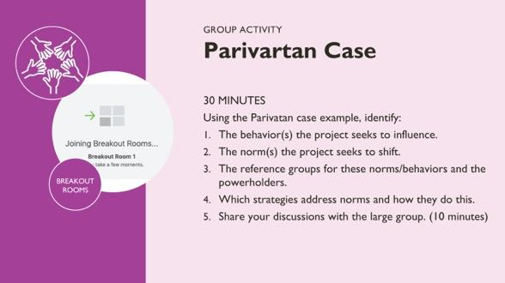 | REMARQUE POUR LE FACILITATEUR: Réfléchissez à la manière dont vous souhaitez structurer le retour d'information des participants. Nous vous recommandons de former des groupes de cinq à huit personnes, avec un animateur dans chaque groupe. Vous trouverez ci-dessous des notes pour ces animateurs. Si cela est utile, projetez une feuille Google (en utilisant le modèle de la diapositive cachée suivante) avec une ligne pour chaque question afin de prendre des notes.  RÉPONSES POSSIBLES À L'ACTIVITÉ DE GROUPE  1. Nommez le(s) comportement(s) que le projet cherche à influencer.  - Comportement/pratiques des filles : liberté de mobilité ; augmenter l'estime de soi, la confiance en soi et les aspirations scolaires des filles.  2. Nommez la ou les normes que le projet cherche à modifier.  - Les normes sont résumées dans votre document, y compris les sanctions pour la violation de chaque norme.  - Les filles et les garçons ne devraient pas interagir après la puberté.  - Les espaces publics sont pour les hommes.  - Après la puberté, les filles doivent rester à la maison et s'occuper des tâches domestiques.  - Les sports sont pour les garçons.  - Les bonnes filles (les bonnes familles) ne permettent pas à leurs filles de fréquenter les espaces publics (avec des garçons/hommes).  3. Nommez les groupes de référence pour ces normes/comportements. Nommez les détenteurs du pouvoir.  Groupes de référence : pères, mères, voisins/amis proches, famille élargie.  Les détenteurs du pouvoir : les pères, les dirigeants de la communauté.  Le projet engage ces groupes de référence de différentes manières ; comment ont-ils conçu le programme pour aborder les normes et les comportements ? Nous y reviendrons à la fin du partage.  4. Nommez les activités qui traitent des normes. Comment s'y prennent-elles ?  Les normes sont abordées de différentes manières :  - Établir des modèles et créer de nouveaux groupes de référence en recrutant et en formant des adolescentes plus âgées qui démontrent les qualités que le projet cherche à développer pour devenir des mentors. En leur donnant des compétences, un statut et un rôle consultatif auprès des jeunes adolescentes, on renforce les compétences des mentors et on influence la façon dont les filles et leurs parents envisagent leur avenir.  - Recruter les filles pour le programme dans des familles qui n'étaient pas les plus strictes avec leurs filles, travaillant ainsi dans le cadre des normes existantes. Ils ont sélectionné des familles susceptibles de considérer le programme comme un avantage ou une valeur pour les filles, même si elles n'étaient pas en mesure de pratiquer ou de soutenir l'indépendance des filles par elles-mêmes. Le projet a permis aux parents et aux filles de décider de leur participation, et les mères ont pu choisir de participer et de soutenir secrètement leurs filles lorsque les pères ne les soutenaient pas encore. Ces mères étaient conscientes du risque potentiel et ont pris les décisions de manière indépendante, amenant leurs maris lentement lorsqu'elles pouvaient démontrer que leurs filles conciliaient travail, respect et réussite.  - Utiliser le sport comme stratégie pour donner confiance aux filles, les faire jouer et les mettre en réseau. ET pour remettre en question les idées de la communauté selon lesquelles les filles ne sont pas faites pour le sport et selon lesquelles la présence des filles dans les espaces sociaux est mauvaise ou à haut risque. Pour travailler au sein de la structure communautaire, le programme sportif a été organisé sur le terrain de l'école, entouré de murs, afin que le public ne puisse pas voir les filles s'entraîner. Cela a permis aux filles de jouer et de développer la camaraderie, sans le jugement de la communauté.  - Faire en sorte que les filles se rendent à l'école en groupe, avec leur mentor. Cela garantissait leur sécurité et empêchait les gens de répandre des rumeurs selon lesquelles les filles circulaient seules et en profitaient pour faire des bêtises, etc. De plus, cela a indirectement modifié la norme selon laquelle les filles ne sont pas présentes dans les espaces publics, car les membres de la communauté se sont habitués à voir des groupes de filles aller et venir à l'école pour faire du sport. C'est devenu acceptable.  - Organisation d'un événement sportif communautaire : les parents et la communauté ont été invités à assister à des matchs de kabaddi pour célébrer les filles. Cela a indirectement incité les membres de la communauté à voir les filles faire du sport différemment de ce qu'ils voyaient auparavant, à s'enthousiasmer pour les encourager et à soutenir les filles et leur transformation.  - L'utilisation d'un programme d'études transformateur sur le genre pour délibérer, réfléchir et discuter des normes et des attentes existantes à l'égard des filles, pour développer de nouvelles valeurs et de nouveaux idéaux et pour encourager les filles à faire part de leur apprentissage à leurs frères et sœurs et à leurs parents. Cela a également permis de créer des réseaux au sein des groupes de filles.  Nous pouvons constater la créativité et le travail de changement de normes du programme :  - S’engager avec les gens là où ils étaient (sans atteindre les familles les plus strictes).  - Prise en compte des structures de sécurité sociale et des attentes, tout en intégrant des stratégies visant à modifier et à soutenir les transformations des filles, de leurs groupes de référence et des détenteurs du pouvoir.  - Travailler avec des adolescentes plus âgées en tant que mentors, permettant aux jeunes filles d'avoir une vision réaliste de leur avenir.  - Permettre aux mères/parents de décider de l'inscription des filles, de la manière de les soutenir et de la publicité à donner à leur soutien au programme. Les parents/mères ont fait cela en fonction de leurs propres priorités et expériences et ont développé leurs propres stratégies de sécurité et de soutien pour les filles, tout en amenant peu à peu leurs maris s'ils n'étaient pas d'accord au départ.  - Maintenir la sécurité comme une priorité tout en recherchant un changement visible.  - Travailler aux niveaux individuel, familial et communautaire.
 | 49 |  | 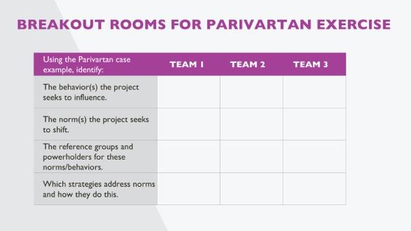
 | 50 |  | 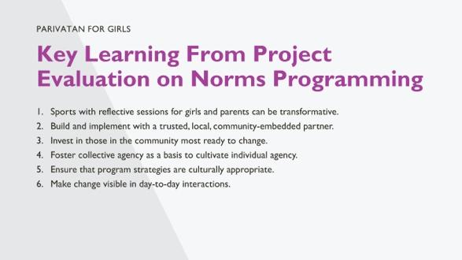 | REMARQUE POUR LE PRÉSENTATEUR :  L'évaluation du programme Parivartan permet de tirer plusieurs leçons sur la manière de concevoir et de mettre en œuvre un programme de changement de normes qui peut servir de guide. Ces leçons sont également soutenues par des apprentissages similaires dans d'autres programmes communautaires de changement de normes.  - Les sports accompagnés de séances de réflexion pour les filles et les parents peuvent être transformateurs.  La question de savoir si le sport peut remplir cette fonction a fait l'objet de débats. À Parivatan, nous constatons que lorsque les sports sont mis en œuvre d'une manière qui renforce la camaraderie et la confiance et qu'ils sont pratiqués d'une manière acceptable tout en obtenant le soutien des parents et de la communauté, ils peuvent conduire à un changement transformateur (ou en faire partie).  - Élaborer et mettre en œuvre des programmes avec des partenaires de confiance, locaux et intégrés à la communauté.  Parivartan était un partenariat entre des organisations non gouvernementales internationales (ONGI) et des organisations non gouvernementales (ONG) locales partenaires. Ils ont conçu le programme en collaboration, en respectant les structures et les attentes de la communauté tout en étant stratégique sur la façon de faciliter les changements de normes pour l'opportunité et le bien-être des filles.  - Investissez dans ceux qui, dans la communauté, sont les plus prêts à changer.  Le programme a mobilisé les filles et les familles les plus susceptibles de le soutenir, qui voulaient participer et qui étaient enthousiastes ou intéressées par le programme. Ils n'ont pas atteint les familles les plus conservatrices qui n'auraient pas été favorables au programme. L'idée n'était pas d'exclure ces filles, mais plutôt d'atteindre celles qui étaient susceptibles de changer en premier, ce qui a permis de modifier les attentes des pères et des mères et les comportements des filles - en leur montrant qu'elles pouvaient saisir leur chance, s'instruire et avoir confiance en elles, tout en démontrant indirectement que les filles pouvaient participer tout en étant respectées dans la communauté.  - Favoriser la capacité d’action collective afin de cultiver la capacité d’action individuelle.  Les filles ont développé des réseaux, travaillé ensemble en équipe et en discussion, et établi des relations avec des mentors plutôt que de travailler avec chaque fille individuellement. Les parents et la communauté ont également participé aux groupes de discussion afin de pouvoir s'entraider.  - Veillez à ce que les stratégies du programme soient adaptées à la culture.  Les stratégies ont été structurées de manière à être acceptables tout en offrant aux filles des espaces d'interaction très différents. Des activités ont été prévues pour les parents et la communauté afin de les faire participer au programme. Un conseil consultatif communautaire a guidé la structure. Les filles faisaient du sport et participaient au programme dans l'école, qui était un espace privé sûr et acceptable, avec un gardien plutôt qu'un espace public.  - Rendez le changement visible dans les interactions quotidiennes.  Le programme a structuré le changement de manière à ce qu'il soit visible. L'équipe voulait amener la communauté avec elle et révéler au fil du temps que les filles pouvaient participer au programme, défier les attentes sociales, tout en maintenant la sécurité et le respect. Pour ce faire, les mentors et les filles ont marché ensemble jusqu'à l'école où elles ont participé aux sports et au programme d'études, et ont organisé une journée sportive publique où la communauté et la famille ont pu célébrer les filles. Lorsqu'elles se rendent à l'école à pied, elles évitent les espaces où se trouvent des groupes d'hommes. Les mentors ont également servi de modèles aux filles et à la communauté, en leur montrant ce qui était possible. Au fil du temps, il est devenu normal de voir les filles se déplacer. Les mentors ont gagné en réputation en travaillant avec une ONG de confiance, en donnant l'exemple d'un bon comportement et en agissant comme des mentors pour les jeunes filles. Les parents ont noué des relations avec les mentors, ce qui leur a permis de faire confiance au programme.
 | 51 |  | 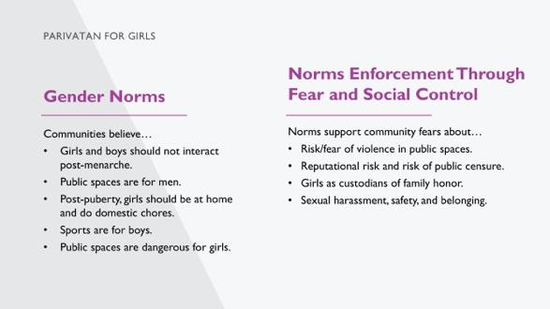 | REMARQUE POUR LE FACILITATEUR : [Cette diapositive est facultative, si le temps le permet].  Cette diapositive résume certaines des normes de genre que Parivartan a cherché à aborder.  La diapositive montre également les différentes stratégies pour faire respecter les normes, principalement par la peur et le contrôle social. Comme vous le verrez, de nombreuses sanctions sont associées à des dommages/violences physiques, sexuels et sociaux pour le bien-être des filles et de leurs familles. Ce sont des punitions sévères en cas de déviation et le programme a dû travailler au sein des structures de la communauté et des détenteurs du pouvoir et développer des stratégies qui permettraient au programme de progresser tout en assurant la sécurité des filles.
 | 52 |  | 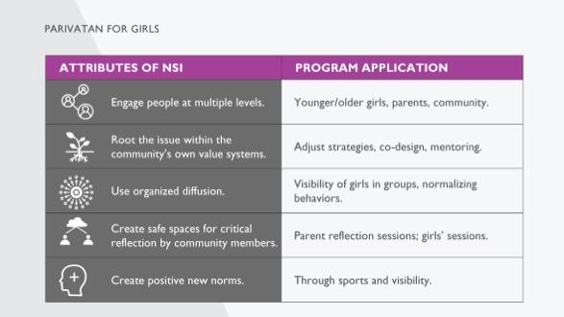 | REMARQUE POUR LE FACILITATEUR : [Cette diapositive est facultative si le temps le permet].  Cette diapositive montre comment les attributs des interventions communautaires de changement de normes sont révélés dans les stratégies du programme Parivartan. Cette diapositive peut être utile si vous voulez montrer comment les attributs sont effectivement réalisés dans un programme.
 | 53 |  | 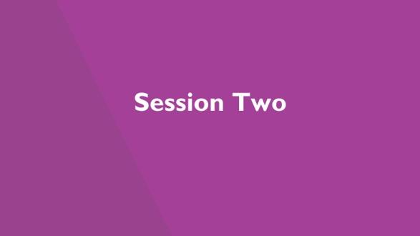 | REMARQUE POUR LE FACILITATEUR : Si cette présentation doit être faite en deux parties, c'est ici que la deuxième partie commencera. En fonction de votre auditoire et de la première session, décidez quelles diapositives de la "vue d'ensemble des normes sociales" - s'il y en a - vous répéterez ici pour rappeler aux participants les concepts de base.
 | 54 |  | 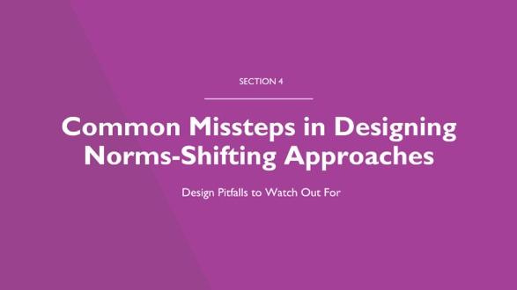 | REMARQUE POUR LE PRÉSENTATEUR : Nous allons maintenant nous attaquer à certains pièges courants dans la conception de stratégies de changement de normes. Ces pièges décrivent des erreurs courantes dans les programmes de normes qui peuvent nous aider à réfléchir plus profondément à ce qui pourrait fonctionner ou non dans nos contextes pour les comportements et les normes d'intérêt.
 | 55 |  | 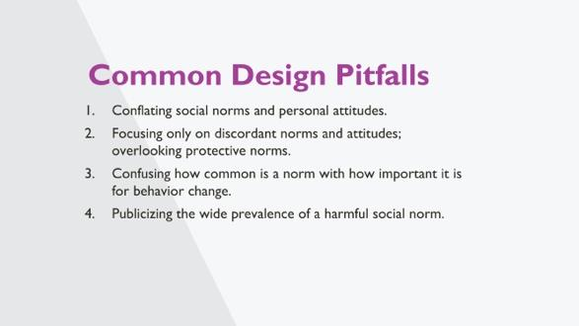 | REMARQUE POUR LE FACILITATEUR :  Il s'agit d'une liste de pièges courants, adaptée d'un article de Cislaghi et Heise sur les huit pièges courants des INS. Nous allons les passer en revue brièvement dans les prochaines diapositives, puis nous nous diviserons en petits groupes pour en discuter plus en détail.  RÉFÉRENCES :  Beniamino Cislaghi et Lori Heise, " Théorie et pratique des interventions sur les normes sociales : Eight Common Pitfalls ", Global Health 14, no 1 (2018) : 83.
 | 56 |  | 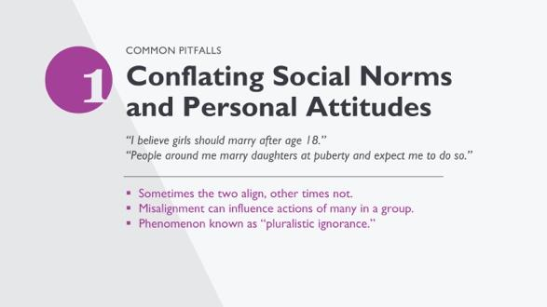 | REMARQUE POUR LE FACILITATEUR : Lisez la diapositive. Animer les diapositives en commençant par l'exemple, puis l'explication du piège.  Sur cette diapositive, la citation du haut est une attitude personnelle, et la seconde reflète une norme. Pourquoi le fait de confondre les deux pourrait-il être un problème dans la conception du SBC ?  [permettre une brève discussion]  EXPLICATION :  La différence entre les deux est importante : le désalignement entre l'attitude et la norme peut influencer les actions de plusieurs personnes dans un groupe, au point que chacun dans le groupe peut avoir une attitude personnelle protectrice ("Je crois que les filles devraient avoir au moins 18 ans avant de se marier") mais penser que tout le monde a une position différente ("Les gens autour de moi marient leurs filles dès qu'elles atteignent la puberté et attendent de moi que je fasse de même").  Ce phénomène est communément appelé l'ignorance pluraliste.  De manière programmatique : Lorsque la plupart des personnes d'un groupe ont des attitudes et des normes contrastées, une intervention peut aboutir à un changement en révélant la perception erronée qui maintient les personnes liées à la norme nuisible. En d'autres termes, en montrant que la plupart des personnes du groupe ont les mêmes attitudes personnelles, les interventions peuvent contribuer à démanteler la norme nuisible. La différence entre les attitudes et les normes a également des implications pour la mesure des normes sociales.
 | 57 |  | 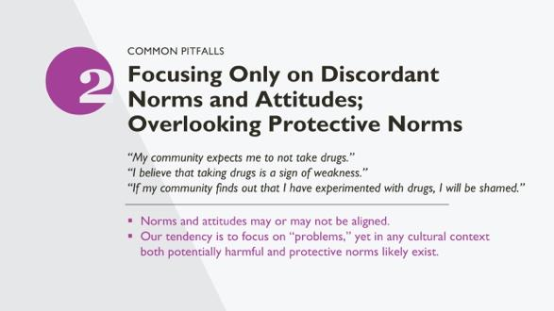 | REMARQUE POUR LE FACILITATEUR : Les diapositives sont animées avec un exemple d'abord, puis l'explication du piège.  Les citations du haut et du bas reflètent des normes. Celle du milieu est une attitude personnelle. Toutes sont "bonnes" dans la mesure où elles concernent les comportements de santé. Et toutes sont protectrices, qu'il s'agisse d'une attitude ou d'une norme. Pensez-vous que les concepteurs de programmes ont des préjugés implicites, qu'ils recherchent des problèmes dans les communautés plutôt que des facteurs de protection ?  [permettre une brève discussion].  EXPLICATION :  La littérature sur les normes sociales, en particulier dans les domaines de la psychologie sociale, de l'économie et de la science de la mise en œuvre, a tendance à se concentrer principalement sur la discordance entre les attitudes et les normes. Les normes et les attitudes, cependant, peuvent être alignées : non seulement les gens peuvent croire que l'on attend d'eux qu'ils se conforment à une pratique nuisible, mais ils peuvent aussi avoir une attitude personnelle positive envers cette pratique.  Prenons l'exemple de l'excision, par exemple. Dans certains endroits, les gens peuvent penser que "couper leur fille" est à la fois ce que l'on attend d'eux et une bonne chose à faire, indépendamment de ce que font les autres. Il est essentiel de découvrir la relation entre les attitudes et les normes des gens pour concevoir une intervention. Si la correction des perceptions erronées (comme dans l'exemple de la consommation d'alcool sur le campus) peut être une stratégie appropriée lorsque les normes et les attitudes sont discordantes, elle ne servira à rien lorsque les attitudes des gens s'alignent sur la norme. Dans ce cas, les praticiens devront peut-être d'abord travailler avec les communautés pour modifier les attitudes d'un noyau d'individus, puis les aider à devenir des agents de changement locaux, en s'adressant à l'ensemble du groupe. Cela peut se faire, par exemple, en fournissant au groupe des informations sur les conséquences néfastes d'une pratique donnée et en les invitant à réfléchir de manière critique aux raisons de cette pratique. Ensuite, les praticiens pourraient aider les participants à concevoir des stratégies pour motiver d'autres personnes dans leur environnement à rejoindre leur mouvement de changement (un processus qui a été appelé "diffusion organisée").  Un autre préjugé implicite en matière de développement consiste à considérer la "culture" uniquement comme une source de problèmes plutôt que comme un espace de solutions possibles. Or, dans tout contexte culturel donné, il existe probablement des normes potentiellement nuisibles et d'autres potentiellement protectrices. Lorsque les praticiens conçoivent leurs interventions, ils ont intérêt à comprendre les rôles protecteurs et nuisibles des normes sociales existantes. Les interventions efficaces pourraient travailler avec les populations locales pour concevoir des stratégies visant à renforcer les normes protectrices, en s'appuyant sur les valeurs culturelles et les visions du monde existantes.
 | 58 |  | 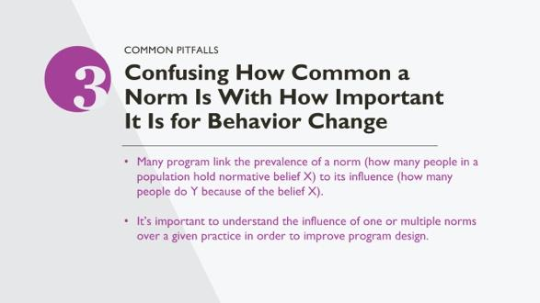 | REMARQUE POUR LE FACILITATEUR : Pas d'animation comme les autres diapositives sur les écueils.  REMARQUE POUR LE PRÉSENTATEUR  EXPLICATION :  La plupart des études réalisées jusqu'à présent ont investi plus de temps, de réflexion et de ressources dans la mesure de la prévalence d'une norme (c'est-à-dire le nombre de personnes d'un groupe spécifique qui ont une croyance normative X), que dans la mesure de son influence (c'est-à-dire le nombre de personnes qui font Y en raison de la norme sociale). Par exemple, il existe des normes dans de nombreuses cultures selon lesquelles les relations sexuelles avant le mariage ne sont pas acceptables. Mais dans de nombreuses communautés, l'adhésion à cette norme n'a pas beaucoup d'importance pour les adolescents qui ont des rapports sexuels avant le mariage, mais elle a une grande importance pour la probabilité que les adolescents s'engagent dans un comportement de recherche d'informations sur la santé sexuelle.  Mesurer la force d'une norme est également important, mais plus compliqué à réaliser. C'est important à deux égards :  - Si les normes conduisent à des comportements privés, beaucoup n'en parleront pas ou ne les admettront pas. Un exemple : Tout le monde croit que le lavage des mains est important pour arrêter les épidémies de choléra. Mais dans une maison, le lavage des mains peut n'être pratiqué qu'avec les petits enfants et non avec les adultes, car les gens pensent que les adultes sont "plus forts" et ne sont pas sujets aux maladies.  - Les gens se concentrent davantage sur les effets directs des normes que sur les effets indirects. Un exemple : Il est courant de rechercher uniquement une norme que les gens sont censés faire (par exemple, marier leurs filles jeunes) par opposition aux normes opérant en amont pour influencer les comportements (par exemple, le maintien de l'honneur de la famille auprès des autres familles ou l'importance d'accepter des prétendants importants à tout moment, même lorsque la fille est encore une enfant). Nous appelons les situations où la norme et le comportement sont appariés une "relation directe" entre la pratique et la norme. En pratique, les interventions de SBC devraient être informées par une recherche exploratoire formative, spécifiquement conçue pour développer une compréhension approfondie des relations entre les diverses constellations de normes et leurs effets directs et/ou indirects sur les pratiques d'intérêt.
 | 59 |  | 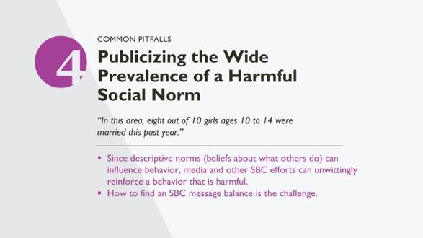 | REMARQUE POUR LE FACILITATEUR : Les diapositives sont animées avec un exemple d'abord, puis l'explication du piège.  Cette citation reflète un résultat d'une analyse des obstacles. Quels pourraient être les avantages de l'intégration d'un tel fait dans une campagne SBC ? Quel pourrait être l'inconvénient, d'un point de vue normatif ?  [permettre une brève discussion].  EXPLICATION :  il est assez courant de faire connaître accidentellement la prévalence d'une norme néfaste ; le défi consiste à trouver un équilibre dans les messages. Alors que les évaluations formatives peuvent fournir des informations importantes sur les comportements réels et les attentes des autres, la façon dont une campagne SBC utilise ces informations nécessite une certaine réflexion. Il peut être risqué de concevoir des messages de campagne qui soulignent le grand nombre de personnes se conformant à une pratique néfaste, car cela pourrait involontairement renforcer cette pratique. La théorie des normes sociales peut aider à reconnaître les risques liés à la conception de campagnes qui mettent en évidence le grand nombre de personnes qui se conforment à une pratique nuisible. Les personnes concernées par un problème tentent souvent d'inciter au changement en faisant connaître l'ampleur du problème : "Dans le monde, une femme sur trois est maltraitée par son partenaire" ou "L'Américain moyen consomme 44,7 gallons de soda sucré chaque année". Étant donné que les normes descriptives (croyances sur ce que font les autres) peuvent influencer le comportement des gens, de telles campagnes peuvent involontairement renforcer une pratique. Au niveau communautaire, nous ne savons pas qui est le plus susceptible d'être influencé par de tels messages. Si ces messages peuvent influencer ceux qui ont déjà des attitudes personnelles en faveur de la pratique néfaste, il existe un risque concret que des messages similaires se retournent contre eux, poussant de nouvelles personnes à se conformer à la norme néfaste. C'est une autre raison pour laquelle il faut surveiller attentivement la mise en œuvre des interventions de changement des normes
 | 60 |  | 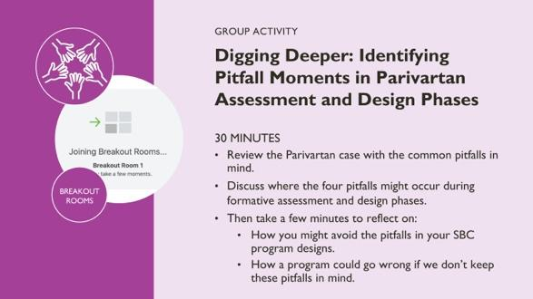 | REMARQUE POUR LE FACILITATEUR :  - Répartissez les participants en groupes de cinq à huit personnes, avec un animateur. Demandez à un volontaire de rapporter les points de discussion de haut niveau.  - À l'aide de la diapositive suivante, cachée, créez un modèle de prise de notes sur Google Sheet qui permet aux participants de répondre aux questions de la diapositive pour chacun des quatre pièges dont nous avons parlé. L'animateur peut prendre des notes ou désigner un preneur de notes parmi les membres du groupe.  - Les participants répondront à ces questions individuellement dans leur feuille de travail et partageront dans leurs groupes pour les noter sur la feuille de groupe.  - Discutez pendant 15 à 20 minutes. Partagez en plénière, en allouant trois minutes à chaque groupe et en laissant l'animateur faire un résumé. La diapositive 69, facultative, fournit des pistes pour une discussion plus approfondie.  REMARQUE POUR LE PRÉSENTATEUR :  - Pour traiter les pièges, nous allons réfléchir à l'étude de cas Parivartan en petits groupes. Nous répondrons aux questions :  - En quoi ce piège est-il important pour la conception des normes ?  - Comment un programme peut-il mal tourner si nous ne gardons pas ce piège à l'esprit ? Pour cette deuxième question, proposez des suggestions sur ce qu'une équipe de conception peut faire pour être sûre de ne pas passer à côté de ce problème dans ses efforts de planification.
 | 61 |  | 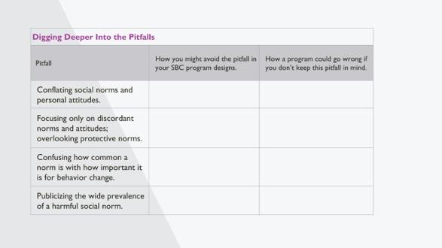 | [DIAPOSITIVE VIRTUELLE CACHÉE]  REMARQUE POUR LE FACILITATEUR : Utilisez cette diapositive cachée pour mettre en place une feuille Google pour la prise de notes en petits groupes.
 | 62 |  |  | REMARQUE POUR LE FACILITATEUR : Pour ce compte- rendu, demandez aux participants de partager leurs conclusions. Puis demandez-leur de réfléchir à ces questions. C'est un bon moment pour parler du retour de bâton. Cette diapositive est facultative si vous n'avez pas le temps de rédiger un rapport détaillé.
 | 63 |  | 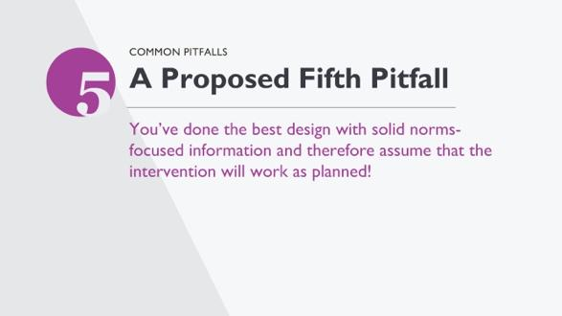 | REMARQUE POUR LE PRÉSENTATEUR :  Nous proposons également un cinquième piège ici : supposer que, parce que vous avez fait la conception de la meilleure pratique avec des informations solides axées sur les normes, que l'intervention fonctionnera comme prévu !  Toutes les interventions fonctionnent dans des systèmes ouverts, et vous ne pouvez jamais savoir à l'avance comment une communauté va réagir à une intervention. C'est pourquoi il est si important d'inclure dans les conceptions un moyen de surveiller les réactions de la communauté aux interventions. Cela vous permet de comprendre les réactions aux interventions et d'atténuer/gérer les problèmes négatifs qui pourraient survenir avant qu'ils ne deviennent de gros problèmes.
 | 64 |  | 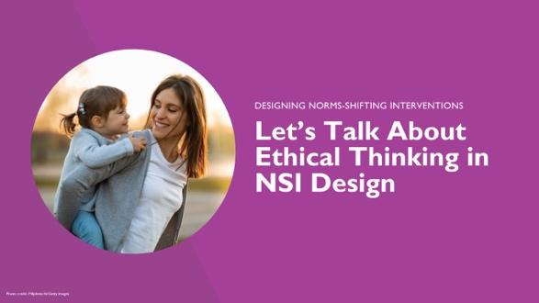 | REMARQUE POUR LE PRÉSENTATEUR :  Nous allons discuter de l'éthique dans le contexte de la conception et de la mise en œuvre des interventions de changement de normes. Cette section pourrait et devrait être beaucoup plus complète, avec plus de réflexion et de délibération. Malheureusement, nous n'entrerons pas dans les nuances, mais nous souhaitons aborder l'éthique et son importance et réfléchir à ce que cela signifie pour nous en tant que cadre dans lequel vous pourrez vous engager à l'avenir.  Un exemple : Une intervention conçue par une ONG internationale vise à modifier une norme largement répandue relative au mariage des enfants, un changement de comportement axé sur les droits de l'enfant qui intéresse le gouvernement central et l'agence de financement, mais qui n'intéresse pas nécessairement les administrateurs du gouvernement local, les dirigeants communautaires et les familles, y compris les jeunes filles, qui apprécient le mariage précoce comme un moyen de maintenir la légitimité de la famille et de protéger la jeune fille de rencontres illégitimes avec des hommes dans leurs communautés. Dans de telles réalités, quelles voix et valeurs, et à quels niveaux, les programmateurs doivent-ils prendre en compte lors de la conception des interventions ? Qui devrait décider des normes à promouvoir et des stratégies à employer ? Qui devrait être responsable de la gestion de la résistance et des réactions négatives qui surviennent souvent ? Au moment de la mise en œuvre, une organisation doit-elle mettre en œuvre un INS en sachant qu'il existe un risque que les participants perçoivent le changement comme étant dirigé de l'extérieur ou qu'ils aillent trop vite ou trop tôt, ce qui fait souffrir les agents du changement ou les adopteurs précoces ? Nous allons essayer de répondre à ces questions dans les prochaines diapositives.
 | 65 |  | 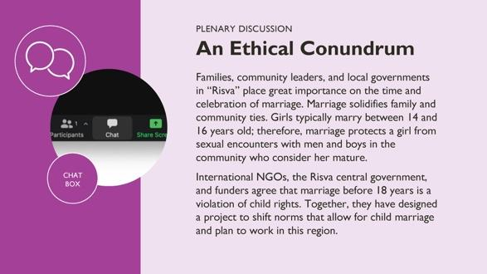 | REMARQUE POUR LE FACILITATEUR : Après l'étude de cas, il y a des questions pour lancer la discussion. Posez aux participants quelques questions à la fois sur l'étude de cas, en leur laissant le temps de réfléchir et de partager leurs opinions sur ce qui devrait se passer ou ce qu'ils considèrent comme problématique. L'objectif est de stimuler la réflexion et de montrer que la voie à suivre n'est pas claire.  REMARQUE POUR LE PRÉSENTATEUR :  Nous allons donner un exemple de problème éthique dans une question hypothétique dans un pays fictif.  Les familles, les dirigeants communautaires et les gouvernements locaux de "Risva" accordent une grande importance au moment et à la célébration du mariage. Le mariage consolide les liens familiaux et communautaires. Les filles se marient généralement entre 14 et 16 ans ; par conséquent, le mariage protège une fille des relations sexuelles avec des hommes et des garçons de la communauté qui la considèrent comme mature.  Les ONG internationales, le gouvernement central de Risva et les bailleurs de fonds s'accordent à dire que le mariage avant 18 ans est une violation des droits de l'enfant. Ensemble, ils ont conçu un projet visant à modifier les normes qui permettent le mariage des enfants et prévoient de travailler dans cette région.  Maintenant, parlons de cette étude de cas. Voici quelques questions que nous allons examiner :  - Dans ce contexte, où il existe des points de vue différents sur l'acceptabilité, la valeur ou l'importance du mariage des enfants, quelle voix les programmateurs doivent-ils prendre en compte lors de la conception de l'intervention ?  - Qui devrait être impliqué et décider des normes à promouvoir et de celles à changer ?  - Qui devrait être impliqué et décider de la conception de stratégies de programme pour changer les normes ?  - Qui est responsable de toute résistance qui survient lors de la mise en œuvre du programme ? Par exemple, la résistance du personnel du programme ? Des filles ? Des membres de la famille ?  - L'organisme de mise en œuvre doit-il poursuivre la mise en œuvre même s'il y a un risque que les participants soient mécontents et perçoivent le changement comme venant de l'extérieur ?  - Quelles obligations l'ONGI, le gouvernement central et les bailleurs de fonds ont-ils envers la culture, les traditions et les désirs locaux ?  [Après discussion]  Cette discussion soulève certains des défis auxquels nous sommes confrontés dans la conception et la mise en œuvre d'interventions visant à modifier les normes. Ces questions ne sont pas faciles à aborder et il n'existe pas toujours de réponses claires et prédéterminées.  Nous consacrerons le reste de la session à la réflexion éthique dans le contexte de la conception et de la mise en œuvre d'interventions visant à modifier les normes. Cette partie pourrait être plus longue, avec plus de réflexion et de délibération. Cette partie de la formation est un début, pour stimuler la réflexion et apprendre de la façon dont vous vous engagez avec la pensée éthique dans votre travail. Nous souhaitons également partager certains de nos enseignements tirés de la mise en œuvre d'interventions visant à modifier les normes, en travaillant avec des partenaires et des collègues qui ont réfléchi à cette question, et partager des exemples de ce que cela signifie et pourquoi c'est important.
 | 66 |  | 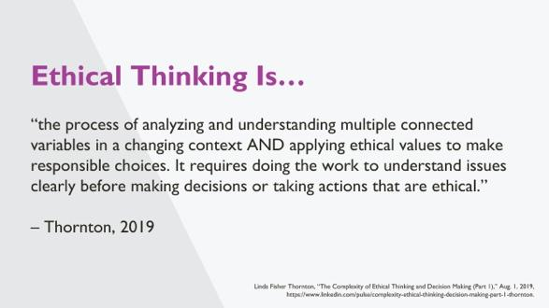 | REMARQUE POUR LE PRÉSENTATEUR :  La réflexion éthique est "le processus d'analyse et de compréhension de multiples variables liées dans un contexte changeant ET l'application de valeurs éthiques pour faire des choix responsables. Elle exige de faire le travail nécessaire pour comprendre clairement les problèmes avant de prendre des décisions ou d'entreprendre des actions qui soient éthiques."  La réflexion éthique est à la fois un processus de compréhension de tous les facteurs en jeu dans une intervention et une application de cette compréhension. Y a-t-il des réflexions sur cette définition ? Dans le contexte de notre discussion sur le mariage des enfants, cette définition pourrait-elle nous aider à réfléchir à la manière de résoudre les énigmes éthiques ?
 | 67 |  | 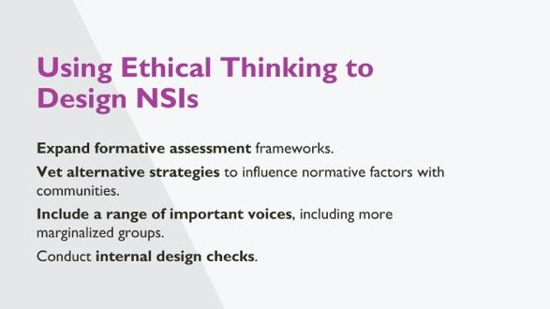 | REMARQUE POUR LE PRÉSENTATEUR :  Voici quelques exemples d'application de la pensée éthique, à nos programmes ; il ne s'agit pas d'une liste exhaustive.  Développer les cadres d'évaluation formative.  - Explorer non seulement les lacunes techniques et les besoins individuels, mais aussi les systèmes de valeurs et les configurations sociales et de pouvoir à tous les niveaux socio-écologiques.  - Utiliser des approches participatives pour engager les communautés dans l'analyse de leurs problèmes de santé et des normes qui ont un impact négatif sur la santé.  Valoriser les stratégies alternatives pour influencer les facteurs normatifs auprès des communautés.  Inclure un éventail de voix importantes, y compris des groupes plus marginalisés.  Effectuer des contrôles internes de la conception.  - Qui est inclus en tant que participant et qui ne l'est pas ?  - Quelles structures de pouvoir sont les plus touchées ?
 | 68 |  | 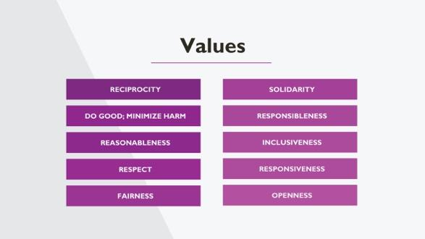 | REMARQUE POUR LE FACILITATEUR : La diapositive est animée.  REMARQUE POUR LE PRÉSENTATEUR :  [Avec seulement "Valeurs" sur la diapositive, déclarez :]  Il pourrait être utile pour nous d'avoir certaines valeurs liées à la pensée éthique alors que nous nous engageons à la fois dans le processus et l'application de la pensée éthique aux interventions de changement de normes. Pouvez-vous penser à des valeurs que vous utilisez dans votre propre travail ou au sein de votre organisation ?  (Donnez aux gens le temps de partager, peut-être de définir la valeur, de dire ce qu'elle signifie dans leur travail ou pourquoi ils pensent qu'elle est importante).  (Cliquez maintenant pour afficher les 10 valeurs).  Voici une liste de valeurs communes que nous retrouvons dans la réflexion éthique d'autres domaines, par exemple dans le domaine des droits de l'homme, de la santé publique ou de la justice sociale. Elles sont appliquées différemment mais peuvent être utiles à notre travail. Nous ne prendrons pas le temps de définir ces valeurs, mais vous pouvez y réfléchir davantage en vous référant aux ressources à la fin de cette présentation et aux expériences dans d'autres secteurs.
 | 69 |  |  | REMARQUE POUR LE PRÉSENTATEUR : Regardons maintenant la pensée éthique dans une intervention réelle de changement de normes.
 | 70 |  | 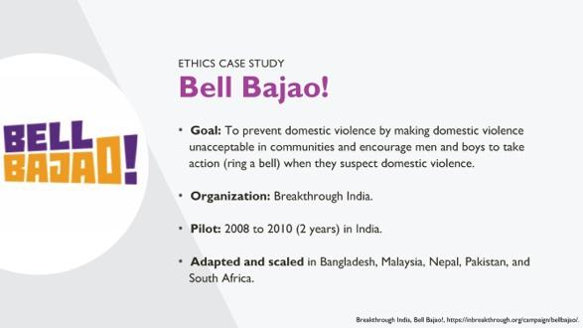 | REMARQUE POUR LE PRÉSENTATEUR :  Dans de nombreuses régions du monde, la violence domestique et d'autres formes de violence sont des comportements acceptés et incontestés et sont considérés de manière normative comme un mécanisme de discipline et de contrôle.  “Bell Bajao ! “ est un projet développé et mis en œuvre par Breakthrough India entre 2008 et 2010. La réflexion éthique a joué un rôle important dans les décisions prises par le programme lors de la conception de son approche visant à faire évoluer les normes. Le programme a connu un tel succès qu'il a été étendu à de nombreux autres pays, moyennant quelques adaptations.  Bell Bajao ! a cherché à rendre la violence domestique inacceptable et à faire en sorte que les hommes fassent partie de la solution. Pour rompre avec le schéma binaire prédominant selon lequel les hommes sont les auteurs de la violence et les femmes les victimes, Bell Bajao ! a demandé aux hommes de jouer un rôle dans la lutte contre la violence, en s'éloignant des cadres dominants de la masculinité et du machisme. Comment ont-ils abordé ce problème difficile?
 | 71 |  | 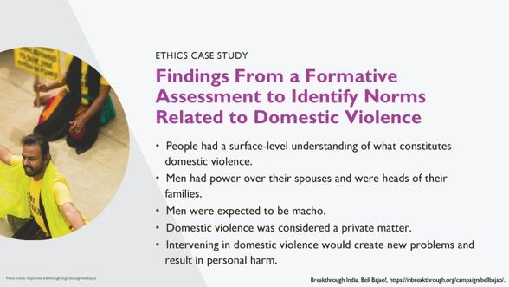 | REMARQUE POUR LE PRÉSENTATEUR :  La conception de Bell Bajao ! s'est inspirée de la recherche-action existante, qui par définition implique les communautés. Ils voulaient en savoir plus sur la violence domestique, comment les gens la définissaient, s'ils la considéraient comme importante, et quelles étaient les attentes typiques des hommes, des femmes, des familles et des communautés en matière de violence domestique. La recherche formative pour ce projet a révélé que :  - Les gens ont une compréhension superficielle de ce qui constitue la violence domestique. L'étendue de la violence domestique n'était pas entièrement comprise.  - Les hommes avaient le pouvoir sur leurs épouses et étaient les chefs de famille. Cet aspect est important pour la manière dont la violence domestique se produit dans les ménages.  - On attendait des hommes qu'ils soient machos. Cette norme influençait la façon dont les hommes mettaient en scène leur masculinité, notamment par la violence.  - La violence domestique était considérée comme une affaire privée. Dans ces communautés, cela déterminait si les membres des familles et des communautés allaient intervenir - ou non.  - Intervenir dans les cas de violence domestique créerait de nouveaux problèmes et entraînerait un préjudice personnel. Cette norme communautaire a constitué un obstacle à l'intervention dans les cas de violence domestique.
 | 72 |  | 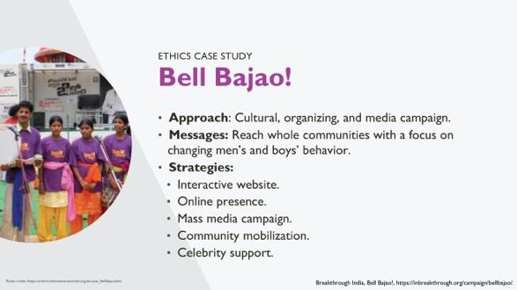 | REMARQUE POUR LE PRÉSENTATEUR :  L'approche de Bell Bajao était une campagne culturelle, organisationnelle et médiatique fondée sur les normes, les croyances, les attitudes et les comportements de la communauté en matière de violence domestique et d'intervention dans ce domaine.  - Leurs messages ont été conçus pour toucher des communautés entières en mettant l'accent sur le changement de comportement des hommes et des garçons.  - Les stratégies de Bell Bajao sont incluses :  - Un site web interactif.  - Présence en ligne, notamment sur Facebook, Twitter, YouTube. Leurs vidéos sont faciles à trouver sur YouTube et sont très intéressantes à regarder.  - Une campagne médiatique de masse comprenant des messages d'intérêt public à la télévision, à la radio et dans la presse écrite, inspirés d'histoires vraies.  - Les activités de mobilisation communautaire comprennent la formation des dirigeants, la sensibilisation de masse, les camions mobiles vidéo, les événements éducatifs et conversationnels en face à face.  - Des Célébrités soutenant les messages de Bell Bajao.
 | 73 |  | 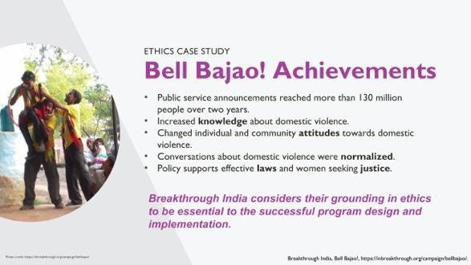 | REMARQUE POUR LE PRÉSENTATEUR :  En passant en revue les réalisations de Bell Bajao, gardez à l'esprit que Breakthrough India considère que leur ancrage dans l'éthique est essentiel à la réussite de la conception et de la mise en œuvre du programme.  Les réalisations du programme incluent :  - Les messages d'intérêt public ont touché plus de 130 millions de personnes en deux ans.  - Meilleure connaissance de la violence domestique.  - Changement des attitudes individuelles et communautaires à l'égard de la violence domestique.  - Les conversations sur la violence domestique - et l'intervention en cas de violence domestique - ont été normalisées.  - La politique soutient les lois efficaces et les femmes qui cherchent à obtenir justice.
 | 74 |  | 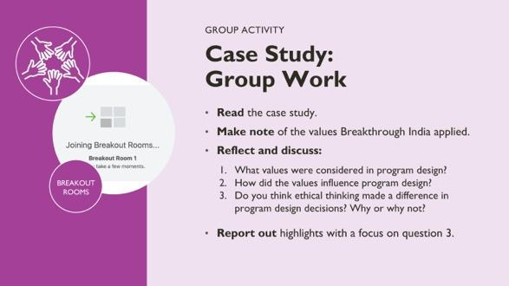 | REMARQUE POUR LE FACILITATEUR : Il s'agit d'une activité en petits groupes de 30 minutes. Nous voulons que les participants réfléchissent à l'étude de cas et se demandent quelles valeurs éthiques Breakthrough India a prises en compte dans la conception du programme, comment ils l'ont fait et si cela a fait une différence. Les étapes sont décrites ci-dessous. Répartissez les participants en petits groupes de cinq à huit personnes, chacun avec un animateur.  Étape 1 : Donnez aux participants quatre à cinq minutes pour lire l'étude de cas. Demandez-leur de mettre en évidence les valeurs que Breakthrough/Bell Bajao ! a prises en compte lorsqu'ils ont conçu le programme et comment ces valeurs ont influencé la conception du programme.  Étape 2 : Discussion : Partagez votre écran pour faire connaître les questions à votre petit groupe, et animez une discussion en demandant aux participants de partager leurs réponses aux questions ci-dessus. (environ 10 minutes)  Étape 3 : Passez maintenant à la discussion pour savoir si les participants pensent que les valeurs ont fait une différence dans les décisions prises lors de la conception du programme. Pourquoi ou pourquoi pas ? Pensent-ils que Bell Bajao ! aurait pris les mêmes décisions sans les valeurs éthiques ?
 | 75 |  |  | REMARQUE POUR LE FACILITATEUR : Étape 4 : Demandez à un volontaire de partager les pensées et réflexions de haut niveau de la discussion en petits groupes.
 | 76 |  | 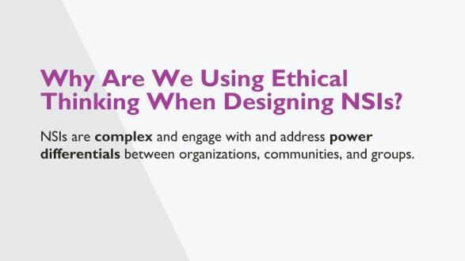 | REMARQUE POUR LE PRÉSENTATEUR :  Alors pourquoi discuter de l'éthique en pensant aux ISN ?  Les interventions de changement des normes sont complexes et s'attaquent aux différences de pouvoir entre les organisations, les communautés et les groupes. La conception et la mise en œuvre des INS (Interventions sur les Normes Sociales) font intervenir de nombreux participants, différents, des organisations extérieures et intérieures, des membres de la communauté et d'autres personnes.  Les gens se demandent souvent s'il est éthique ou acceptable pour les organisations, en particulier les organisations extérieures ou occidentales, de s'engager dans les normes, de réfléchir à l'évolution des normes ou de concevoir des stratégies pour y parvenir.  Il s'agit d'un espace stimulant qui aborde la justice, les droits, la culture, la communauté et la collaboration.  Les interventions de changement de normes s'engagent directement avec différents types de pouvoir, y compris des organisations extérieures, des organisations intérieures et des participants de différents types, et il y a un risque que les voix locales ne soient pas entendues ou dominées.  Il est également important de se rappeler que même si nous n'en avons pas l'intention, nous pouvons affecter les normes et les relations dans les communautés. Cela est inhérent à l'interaction. Ce que font les INS, c'est le rendre intentionnel et stratégique pour améliorer les résultats.  Nous devons encore réfléchir à la question de savoir qui peut identifier les normes et les comportements à changer, comment les changer, quelles nouvelles valeurs ou quels nouveaux comportements promouvoir, quel risque de préjudice nous sommes prêts à accepter, etc. Aucun de ces sujets n'est facile, mais ils constituent la base de notre travail. Être explicite nous permet de nous assurer qu'au sein de l'organisation, dans les collaborations et dans notre travail avec les communautés, nous sommes responsables de nos valeurs et de notre éthique, en plus du projet lui-même.
 | 77 |  | 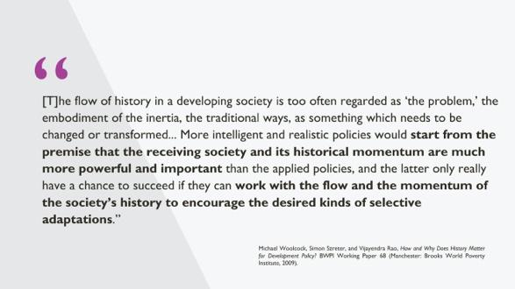 | REMARQUE POUR LE PRÉSENTATEUR :  Cette citation est tirée d'un essai intitulé "Comment et pourquoi l'histoire importe-t-elle pour la politique de développement ?".  Le cours de l'histoire dans une société en développement est trop souvent considéré comme "le problème", comme l'incarnation de l'inertie des méthodes traditionnelles, comme quelque chose qu'il faut changer ou transformer... Des politiques plus intelligentes et réalistes partiraient du principe que la société réceptrice et son élan historique sont beaucoup plus puissants et importants que les politiques appliquées, et que ces dernières [politiques] n'ont vraiment une chance de réussir que si elles peuvent travailler avec le flux et l'élan de l'histoire de la société pour encourager les types d'adaptations sélectives souhaités."  Est-ce que cela résonne en vous ?
 | 78 |  | 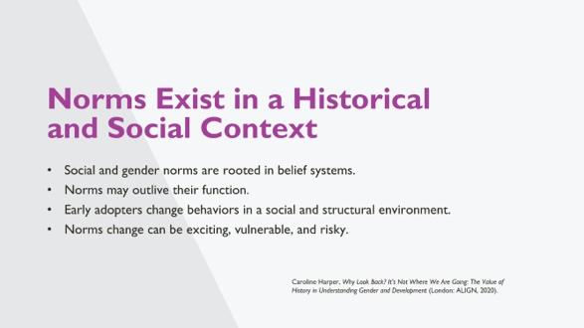 | REMARQUE POUR LE PRÉSENTATEUR :  - Les normes et l'égalité sociales et de genre reflètent des attitudes et des comportements ancrés dans des systèmes de croyances qui ont une longue histoire et des racines profondes. Par conséquent, les gens peuvent s'identifier à eux et les considérer comme un élément fondamental de leurs relations et de leur communauté. Par conséquent, il est souvent difficile de "pousser" rapidement les comportements vers l'équité entre les sexes. Ce fait crée une certaine complexité dans le travail de lutte contre les inégalités et de changement des normes, ce qui nécessite une collaboration et un partenariat étroit avec les communautés pour définir l'objectif et les stratégies de changement des normes.  - Les normes et les comportements peuvent survivre à leurs fonctions et perdurer même lorsqu'ils ne reflètent plus les valeurs et les désirs de la communauté. Cela peut se produire parce que les normes ne sont pas toujours identifiées, exprimées ou visibles. Les gens peuvent les utiliser et les considérer comme acquises, sans jamais remettre en question leur existence. Dans ce cas, les gens peuvent vouloir changer les normes ou le comportement eux-mêmes une fois qu'on leur donne l'occasion de réfléchir et de discuter ensemble.  - Les adopteurs précoces modifient leurs comportements plus tôt que le reste de la communauté. Lorsqu'ils le font, ils évoluent dans un environnement social et structurel qui n'est pas en phase avec ces changements. Cela peut mettre les adopteurs précoces en danger, nécessitant un soutien de l'organisation et de la communauté.  - Le changement de normes peut être passionnant pour les communautés si elles mènent activement les réflexions et les discussions sur l'avenir qu'elles souhaitent pour elles-mêmes et leurs communautés. Le changement de normes peut également être un processus vulnérable, exigeant que les gens s'engagent dans les inégalités et les préjudices. Il y a un risque de fracturer les relations sociales. Le changement de normes peut également être une source de guérison et d'espoir. Il peut également être risqué, car il peut entraîner un retour de bâton, une résistance ou des efforts visant à arrêter le changement ou à appliquer, voire, créer des sanctions.
 | 79 |  | 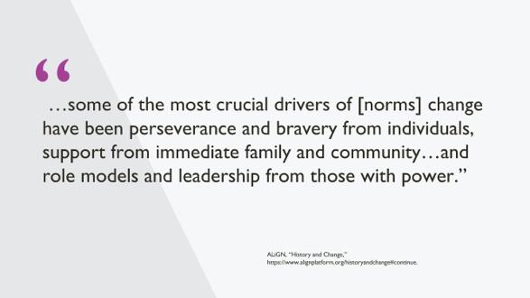 | REMARQUE POUR LE PRÉSENTATEUR :  Le changement de normes repose sur les "facteurs cruciaux que sont ... la persévérance et la bravoure des individus, le soutien de la famille immédiate et de la communauté ... et les modèles et le leadership de ceux qui ont le pouvoir".  Cette citation provient de la plateforme ALiGN, qui a publié un article sur l'histoire et le changement en ce qui concerne les normes sur le genre. Elle est reprise ici parce qu'elle décrit bien ce qu'il faut pour que les normes changent et pour que des individus et des groupes d'individus soient à l'origine du changement, notamment en tant qu'adopteurs précoces et autres personnes poussant à un changement qui n'est peut-être pas encore largement accepté.  RÉFÉRENCE : ALiGN, "Histoire et changement", https://www.alignplatform.org/historyandchange#continue
 | 80
 | 81 |  | 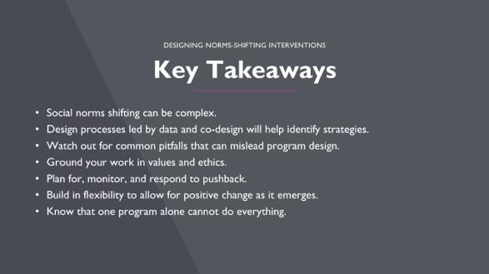 | REMARQUE POUR LE PRÉSENTATEUR :  Ces différents domaines ont besoin de ressources et d'un ensemble de politiques, d'interventions et de soutien pour fonctionner efficacement. Par exemple, les normes de genre ne peuvent évoluer dans un domaine (par exemple, l'éducation) que si les opportunités économiques sont présentes et si la voix et le leadership politiques soutiennent les aspirations éducatives pour un travail décent et l'égalité des genres. Les écoles seules ne peuvent pas surmonter ces obstacles. Nous avons paraphrasé ce passage d'un article de la plateforme ALiGN sur "l'histoire et le changement" des normes sociales (https://www.alignplatform.org/historyandchange#continue).  Les processus de conception menés par les données et la co-conception aideront à identifier les stratégies.  Faites attention aux pièges courants qui peuvent induire en erreur la conception du programme.  Ancrez votre travail dans les valeurs et l'éthique. N'oubliez pas que les valeurs et l'éthique peuvent être différentes selon les contextes, et que les praticiens doivent en être conscients.  Prévoyez, surveillez et répondez aux réactions négatives.  Prévoyez une certaine flexibilité pour permettre des changements positifs au fur et à mesure de leur apparition : le suivi et l'évaluation itératifs ainsi que la gestion adaptative sont importants.  Sachez qu'un seul programme ne peut pas tout faire.  RÉFÉRENCE : ALiGN, "Histoire et changement", https://www.alignplatform.org/historyandchange#continue
 | 82 |  | 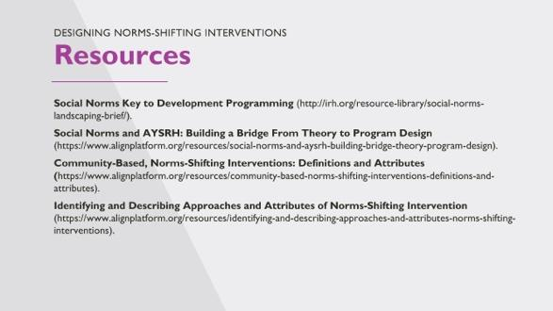
 | 83 |  | 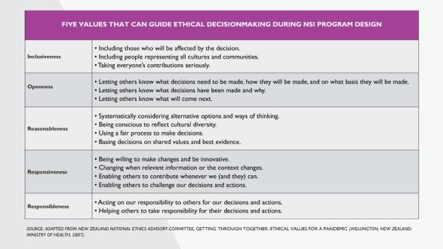 | REMARQUE POUR LE FACILITATEUR : à inclure dans les formations axées sur la prise de décisions éthiques en matière de programmation.  RÉFÉRENCES : Comité consultatif national d'éthique des interventions de changement des normes, 2007), https://neac.health.govt.nz/system/files/documents/publications/getting-through-together-jul07.pdf.
84 |  | 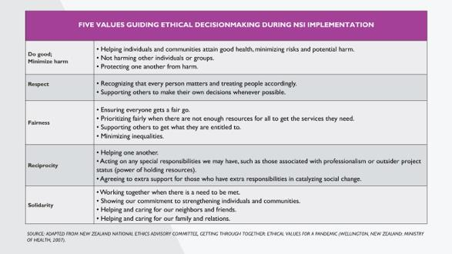 |  | REMARQUE POUR LE FACILITATEUR : à inclure dans les formations axées sur la prise de décisions éthiques en matière de programmation.  RÉFÉRENCES : Comité consultatif national d'éthique de la Nouvelle-Zélande, Getting Through Together : Ethical Values for a Pandemic (Wellington, Nouvelle-Zélande : Ministère de la Santé, 2007), https://neac.health.govt.nz/system/files/documents/publications/getting-through-together-jul07.pdf.

Le programme de formation aux normes sociales du projet Passages a été préparé par l'Institute for Reproductive Health, Université de Georgetown (IRH) et le Centre pour l'égalité des sexes et la santé de l'Université de Californie à San Diego (GEH, UCSD) dans le cadre du projet Passages. Ce lexique et le projet Passages ont été rendus possibles grâce au soutien généreux du peuple américain par l'intermédiaire de l'Agence des États-Unis pour le développement international (USAID) dans le cadre de l'accord de coopération n° AID-OAA-A-15-00042. Le programme de formation a été traduit en français par le projet Breakthrough ACTION dans le cadre de l'accord de coopération n° AID-OAA-A-17-00017. Le contenu est la responsabilité de l'IRH et du GEH et ne reflète pas nécessairement les opinions de l'Université de Georgetown, de l'UCSD, de l'USAID ou du gouvernement des États-Unis.

